**Proiect baze de date**

Nume: Cioaca Stefan-Octavian

Seria: C

Grupa: 1053

Academia de Studii Economice Bucuresti

Facultatea de Cibernetica, Statistica si Informatica Economica

1. **Descrierea problemei economice alese. Schema conceptuala a bazei de date.**

Problema economica aleasa este gestionarea unei baze de date corespunzatoare unui restaurant care va implica gestionarea unor baze de date, cum ar fi cea pentru angajati, departamentele in care acestia lucreaza, dar si o baza de date a clientilor care vor comanda produsele restaurantului.

Clientul va comanda produsele dorite, care vor fi inregistrate in tabelul comenzi de catre angajatii restaurantului. Angajatii restaurantului se impart in: ospatari, cei care preiau comenzile si le inregistreaza in tabelul comenzi, si bucatarii care vor pregati produsele.

In baza de date am creat 5 tabele:

1. Angajati
2. Departamente
3. Clienti
4. Produse
5. Comenzi

In tabelul angajati vom avea urmatoarele atribute: id_angajat, nume_angajat, prenume_angajat, data_angajare, id_departament.

In tabelul departamente vom avea urmatoarele coloane: id_departament, denumire_departament.

In tabelul clienti se vor regasi urmatoarele: id_client, nume_client, prenume_client.

In tabelul produse vom avea: id_produs, denumire_produs si pret.

In tabelul comenzi vor fi urmatoarele: id_comanda, id_client, id_angajat, id_produs, stare_comanda, data.

Schema conceptuala a bazei de date descrisa:

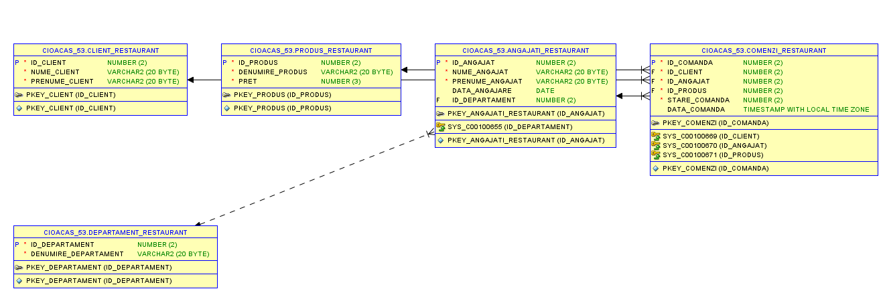

1. **Definirea schemei bazei de date: tabele, legaturi intre tabele, restrictii de integritate. Implementarea operatiilor de definire a datelor: CREATE, ALTER, DROP.**
2. /* Stergem potentialele tabele cu aceleasi nume pe care dorim sa le folosim. */

DROP TABLE angajati_restaurant;

DROP TABLE departament_restaurant;

DROP TABLE comenzi_restaurant;

DROP TABLE produs_restaurant;

DROP TABLE client_restaurant;

1. /* Crearea tabelului departament_restaurant*/

CREATE TABLE DEPARTAMENT_RESTAURANT (

id_departament NUMBER(2) CONSTRAINT Pkey_DEPARTAMENT PRIMARY KEY,

denumire_departament VARCHAR2(20) NOT NULL

);

1. /* Crearea tabelului client_restaurant */

CREATE TABLE CLIENT_RESTAURANT (

id_client NUMBER(2) CONSTRAINT PKey_Client PRIMARY KEY,

nume_client VARCHAR2(20) NOT NULL,

prenume_client VARCHAR2(20) NOT NULL

);

1. /* Crearea tabelului produs_restaurant */

CREATE TABLE PRODUS_RESTAURANT (

id_produs NUMBER(2) CONSTRAINT PKey_Produs PRIMARY KEY,

denumire_produs VARCHAR2(20) NOT NULL,

pret NUMBER(3) DEFAULT 0 NOT NULL

);

1. /* Crearea tabelului angajati_restaurant */

CREATE TABLE ANGAJATI_RESTAURANT (

id_angajat NUMBER(2) CONSTRAINT PKey_ANGAJATI_RESTAURANT PRIMARY KEY,

nume_angajat VARCHAR2(20) NOT NULL,

prenume_angajat VARCHAR2(20) NOT NULL,

data_angajare DATE DEFAULT SYSDATE,

id_departament NUMBER(2),

FOREIGN KEY(id_departament) REFERENCES DEPARTAMENT_RESTAURANT(id_departament)

);

1. /* Crearea tabelului comenzi_restaurant */

CREATE TABLE COMENZI_RESTAURANT (

id_comanda NUMBER(2) CONSTRAINT Pkey_Comenzi PRIMARY KEY,

id_client NUMBER(2) NOT NULL,

id_angajat NUMBER(2) NOT NULL,

id_produs NUMBER(2) NOT NULL,

stare_comanda NUMBER(2) DEFAULT 0 NOT NULL,

data_comanda TIMESTAMP(6) WITH LOCAL TIME ZONE,

FOREIGN KEY(id_client) REFERENCES CLIENT_RESTAURANT(id_client),

FOREIGN KEY(id_angajat) REFERENCES ANGAJATI_RESTAURANT(id_angajat),

FOREIGN KEY(id_produs) REFERENCES PRODUS_RESTAURANT(id_produs)

);

1. /* Redenumirea coloanei pret din tabelul produs_restaurant in pret_produs */

ALTER TABLE PRODUS_RESTAURANT

RENAME COLUMN pret TO pret_produs;

1. /* Adaugarea unei coloane salariu_angajat in tabelul angajati_restaurant*/

ALTER TABLE ANGAJATI_RESTAURANT

ADD salariu_angajat NUMBER(4);

1. /* Modificarea tipului de data pentru data_comanda in tabelul comenzi_restaurant din TIMESTAMP WITH LOCAL ZONE in DATE*/

ALTER TABLE COMENZI_RESTAURANT

MODIFY data_comanda DATE;

Dupa aceste comenzi, schema conceptuala a bazei de date pentru restaurant este:

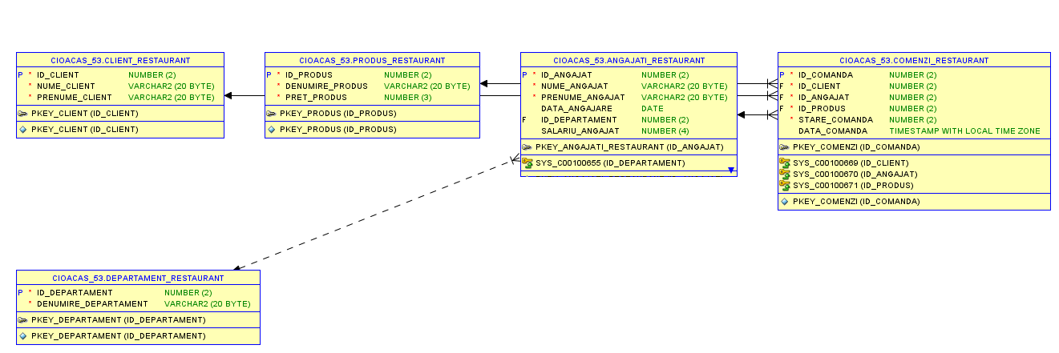

Tabelele arata in felul urmator:

Tabelul ANGAJATI_RESTAURANT:

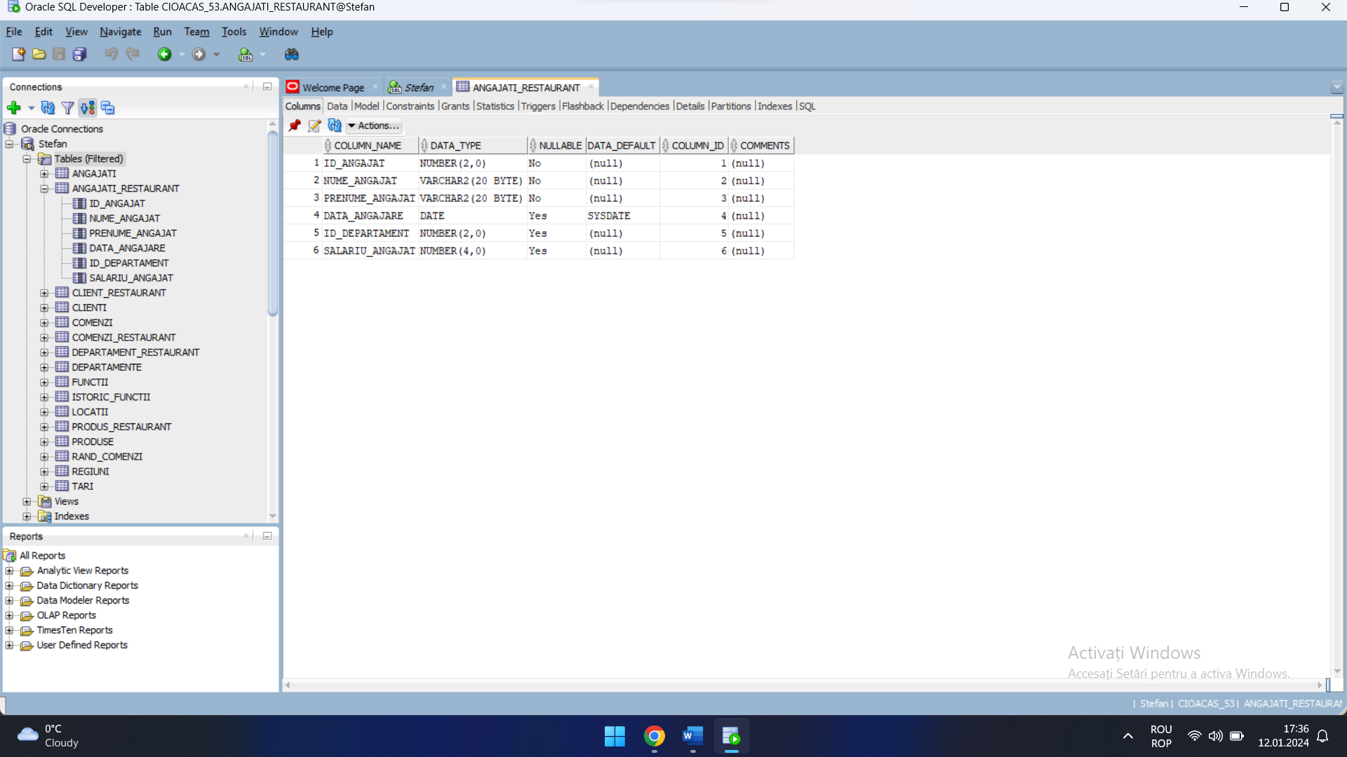

Tabelul DEPARTAMENT_RESTAURANT:

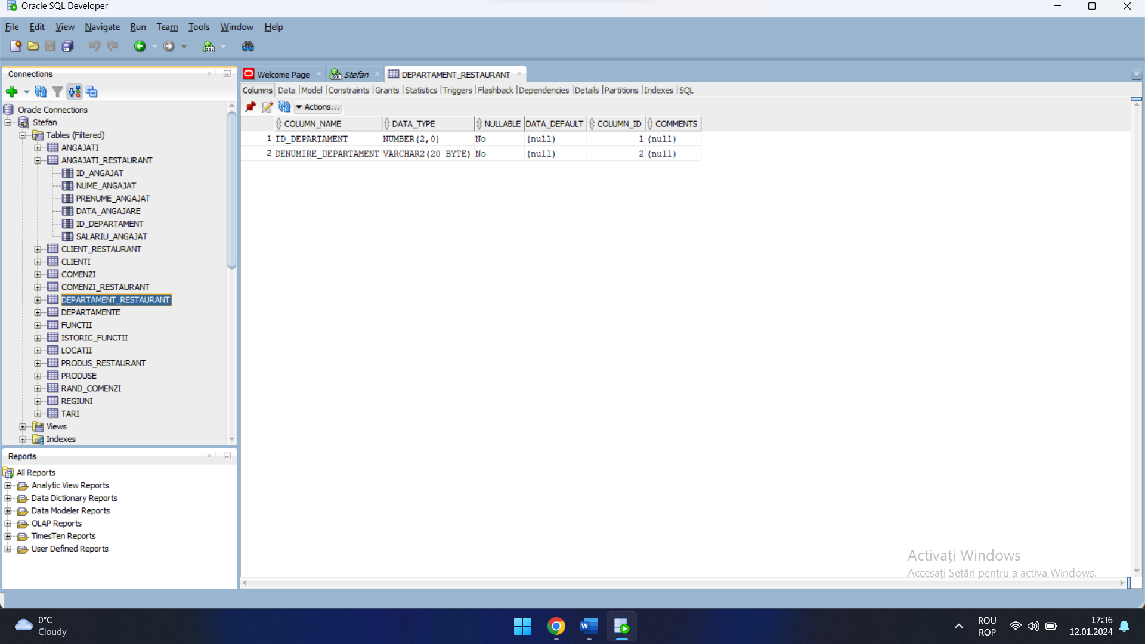

Tabelul PRODUS_RESTAURANT:

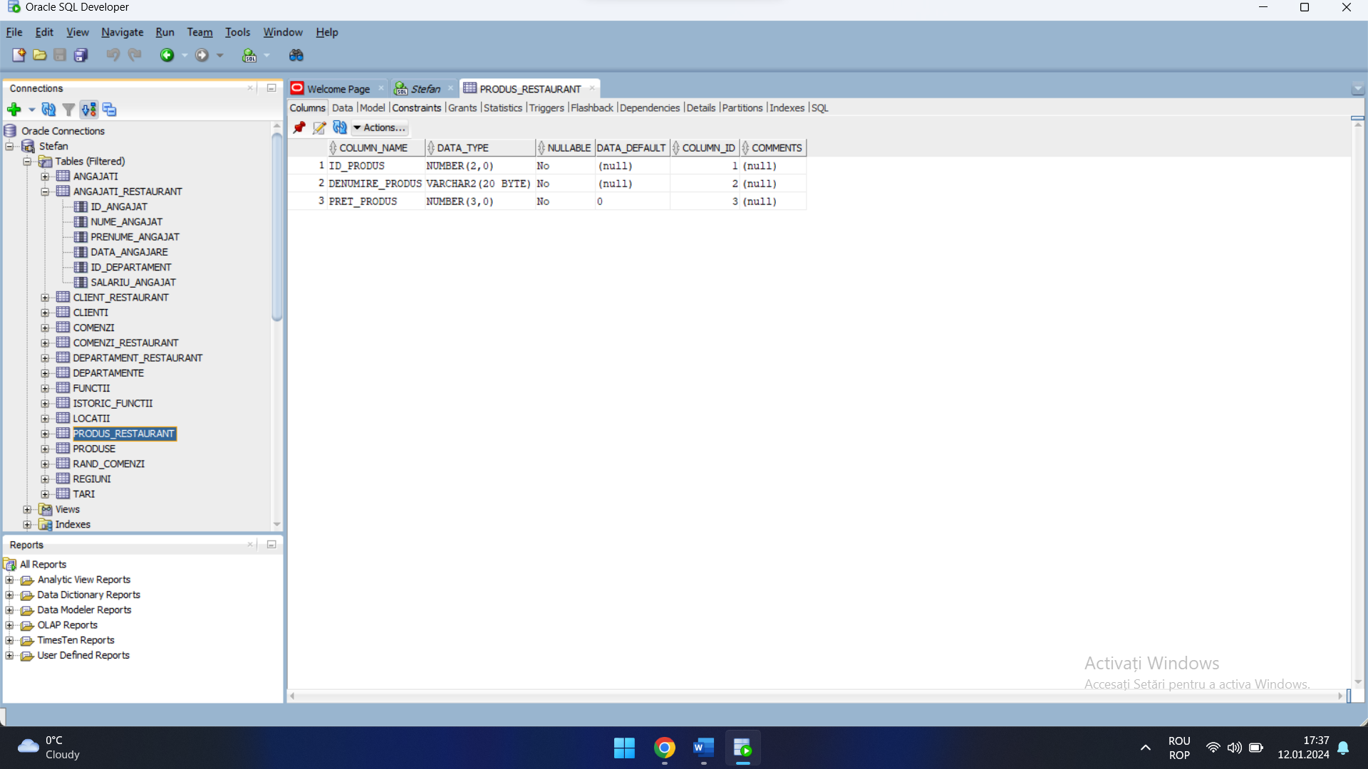

Tabelul CLIENT_RESTAURANT:

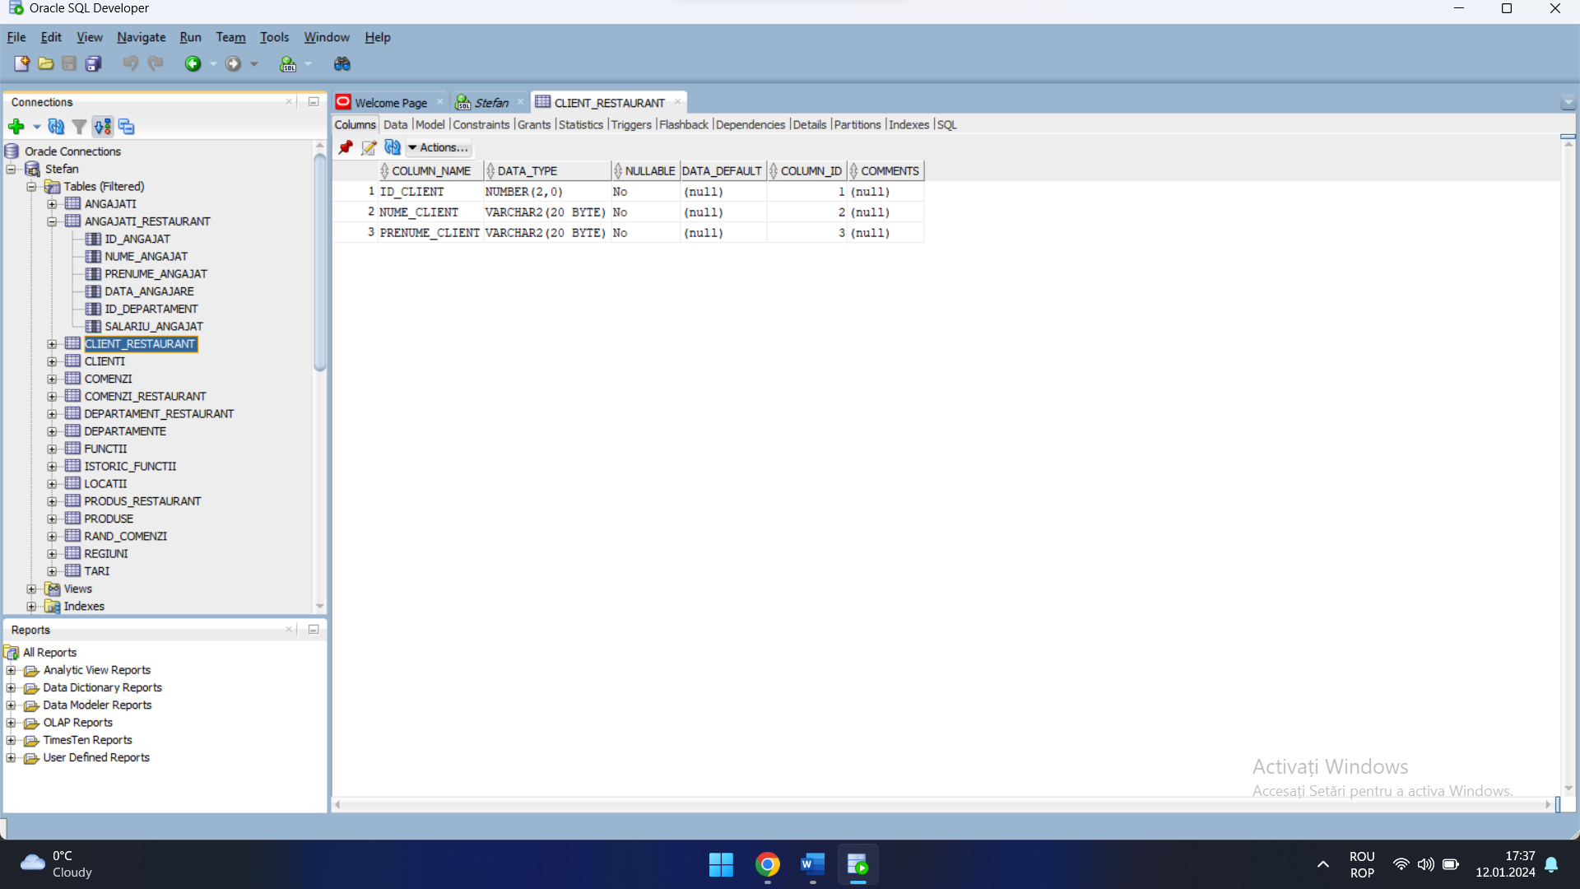

Tabelul COMENZI_RESTAURANT:

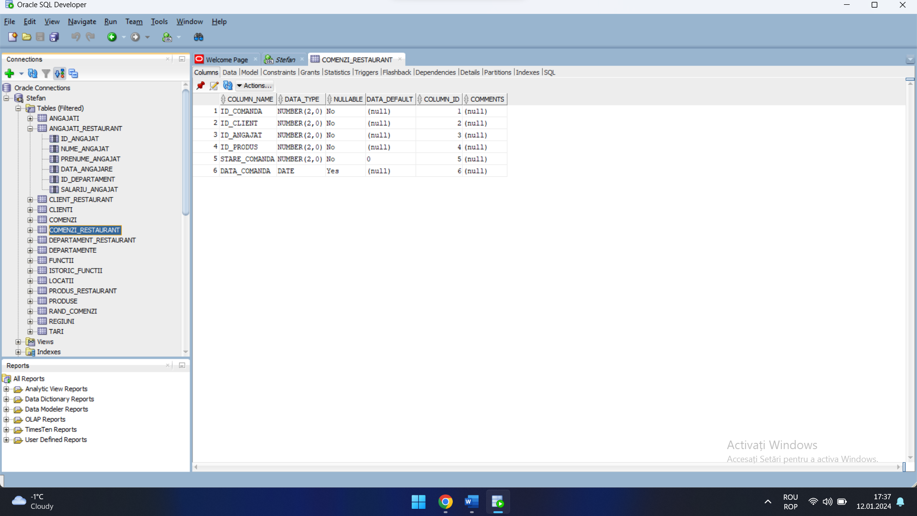

1. **Implementarea operatiilor de actualizare a datelor: INSERT, UPDATE, DELETE.**

**Valori introduse pentru tabelul departament_restaurant:**

1.

INSERT INTO DEPARTAMENT_RESTAURANT (id_departament, denumire_departament)

VALUES (1, 'Bucatarie');

2.

INSERT INTO DEPARTAMENT_RESTAURANT (id_departament, denumire_departament)

VALUES (2, 'Servire');

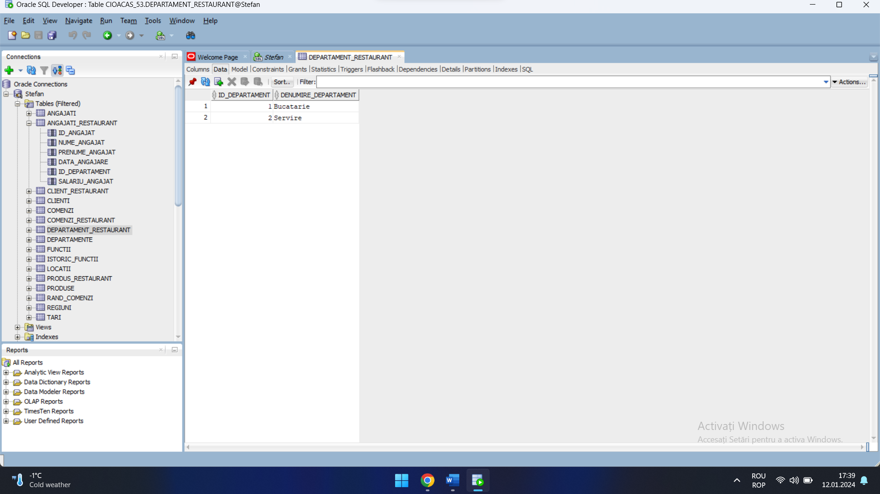

**Valori introduse pentru tabelul produs_restaurant:**

3.

INSERT INTO PRODUS_RESTAURANT (id_produs, denumire_produs, pret_produs)

VALUES (1, 'Pizza Casei', 50);

4.

INSERT INTO PRODUS_RESTAURANT (id_produs, denumire_produs, pret_produs)

VALUES (2, 'Ciorba de legume', 30);

5.

INSERT INTO PRODUS_RESTAURANT (id_produs, denumire_produs, pret_produs)

VALUES (3, 'Cartofi prajiti', 20);

6.

INSERT INTO PRODUS_RESTAURANT (id_produs, denumire_produs, pret_produs)

VALUES (4, 'Piept de pui', 50);

7.

INSERT INTO PRODUS_RESTAURANT (id_produs, denumire_produs, pret_produs)

VALUES (5, 'Apa', 10);

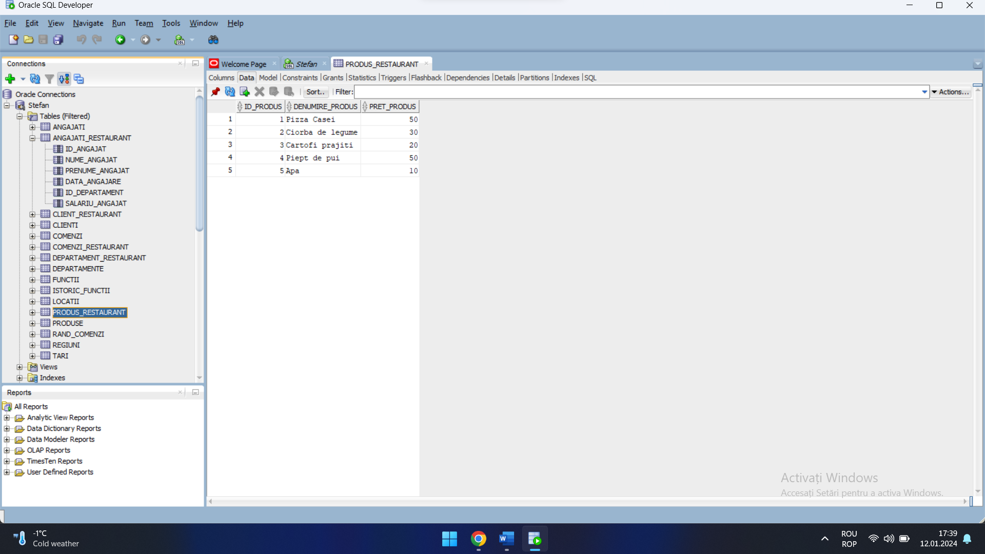

**Valori introduse pentru tabelul client_restaurant:**

8.

INSERT INTO CLIENT_RESTAURANT (id_client, nume_client, prenume_client)

VALUES (1, 'Popescu', 'Ion');

9.

INSERT INTO CLIENT_RESTAURANT (id_client, nume_client, prenume_client)

VALUES (2, 'Vasile', 'Mihai');

10.

INSERT INTO CLIENT_RESTAURANT (id_client, nume_client, prenume_client)

VALUES (3, 'Ionescu', 'Vlad');

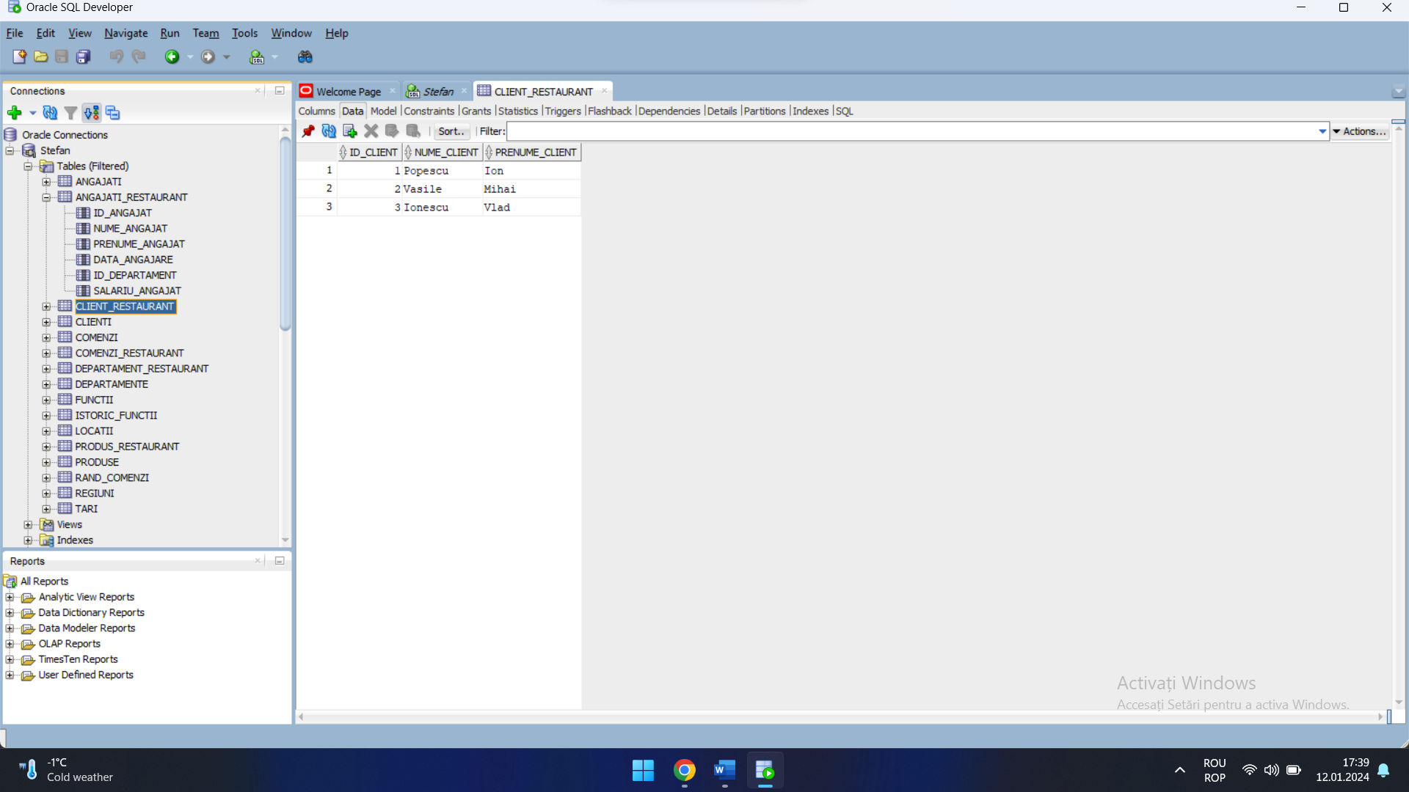

**Valori introduse pentru tabelul angajati_restaurant:**

11.

INSERT INTO ANGAJATI_RESTAURANT (id_angajat, nume_angajat, prenume_angajat, data_angajare, id_departament, salariu_angajat)

VALUES (1, 'Cioaca', 'Stefan', '08/03/2021', 1, 7000);

12.

INSERT INTO ANGAJATI_RESTAURANT (id_angajat, nume_angajat, prenume_angajat, data_angajare, id_departament, salariu_angajat)

VALUES (2, 'Dragomir', 'Bogdan', '10/05/2022', 1, 5000);

13.

INSERT INTO ANGAJATI_RESTAURANT (id_angajat, nume_angajat, prenume_angajat, data_angajare, id_departament, salariu_angajat)

VALUES (3, 'Popescu', 'Andrei', '08/11/2023', 2, 3500);

14.

INSERT INTO ANGAJATI_RESTAURANT (id_angajat, nume_angajat, prenume_angajat, data_angajare, id_departament, salariu_angajat)

VALUES (4, 'Dumitrescu', 'Daniel', '03/07/2023', 2, 3500);

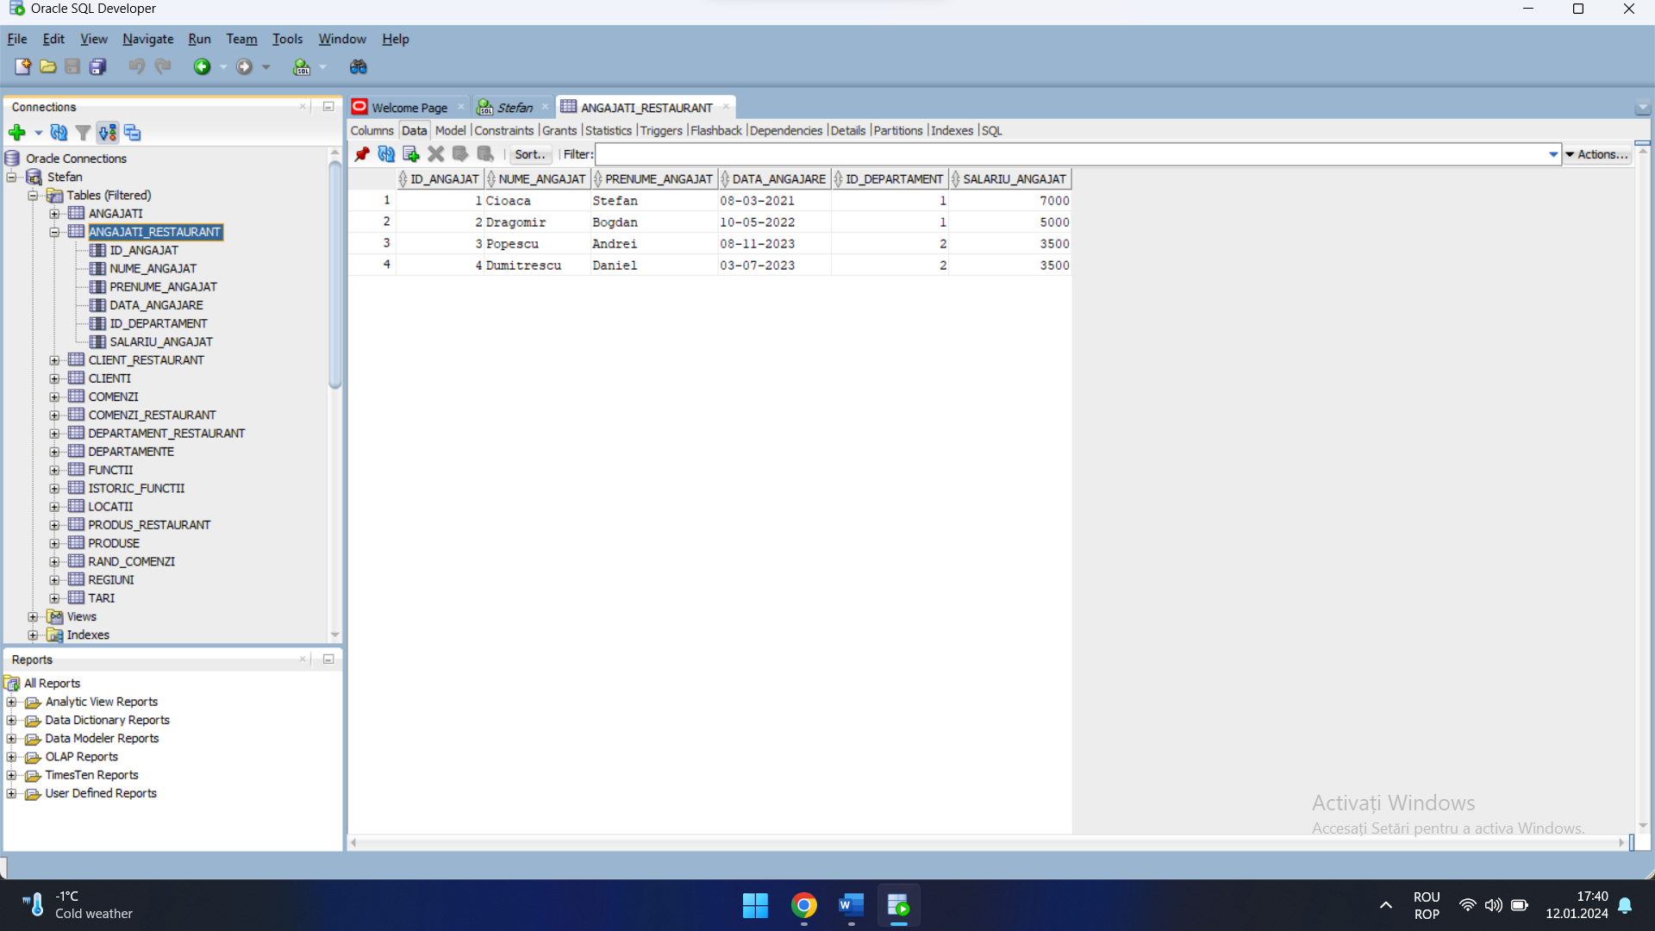

**Valori introduse pentru tabelul comenzi_restaurant:**

15.

INSERT INTO COMENZI_RESTAURANT (id_comanda, id_client, id_angajat, id_produs, stare_comanda, data_comanda)

VALUES (1, 1, 2, 4, 0, '05/01/2024');

16.

INSERT INTO COMENZI_RESTAURANT (id_comanda, id_client, id_angajat, id_produs, stare_comanda, data_comanda)

VALUES (2, 2, 2, 2, 1, '05/01/2024');

17.

INSERT INTO COMENZI_RESTAURANT (id_comanda, id_client, id_angajat, id_produs, stare_comanda, data_comanda)

VALUES (3, 3, 1, 5, 1, '05/01/2024');

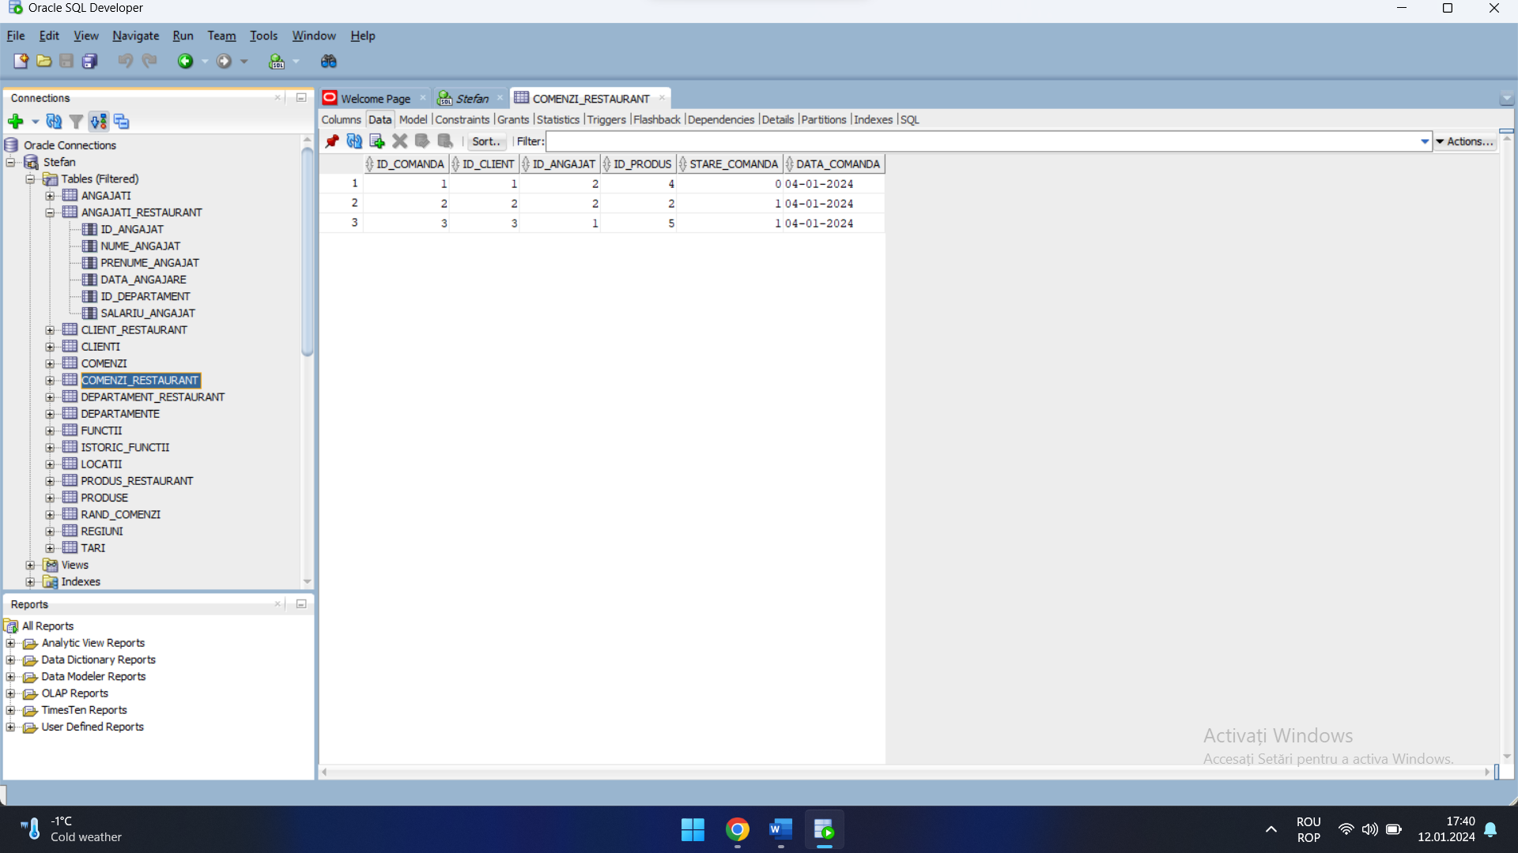

Numele meu apare in tabelul angajati_restaurant:

SELECT *

FROM ANGAJATI_RESTAURANT

WHERE nume_angajat='Cioaca';

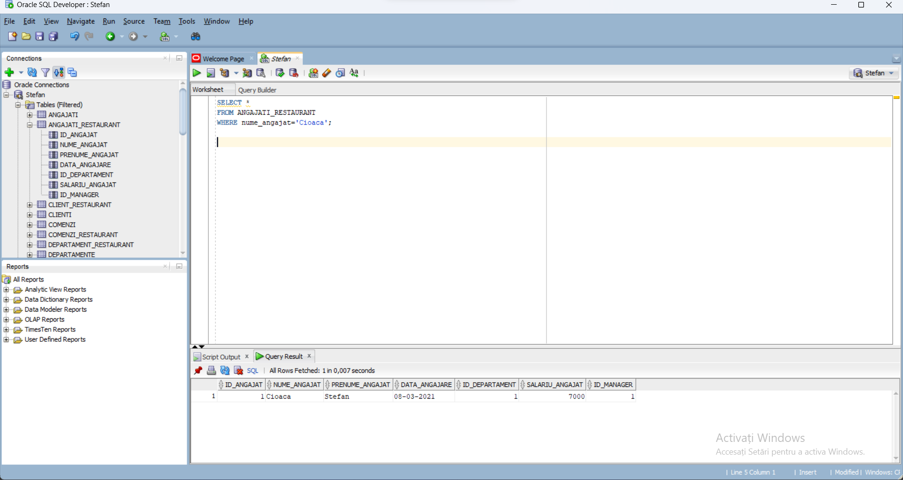

/* Adaug coloana id_manager pentru fiecare angajat pentru a stabili o ierarhie in restaurant. */

ALTER TABLE angajati_restaurant

ADD id_manager INT;

Acum tabelul va arata in felul urmator din punct de vedere al atributelor:

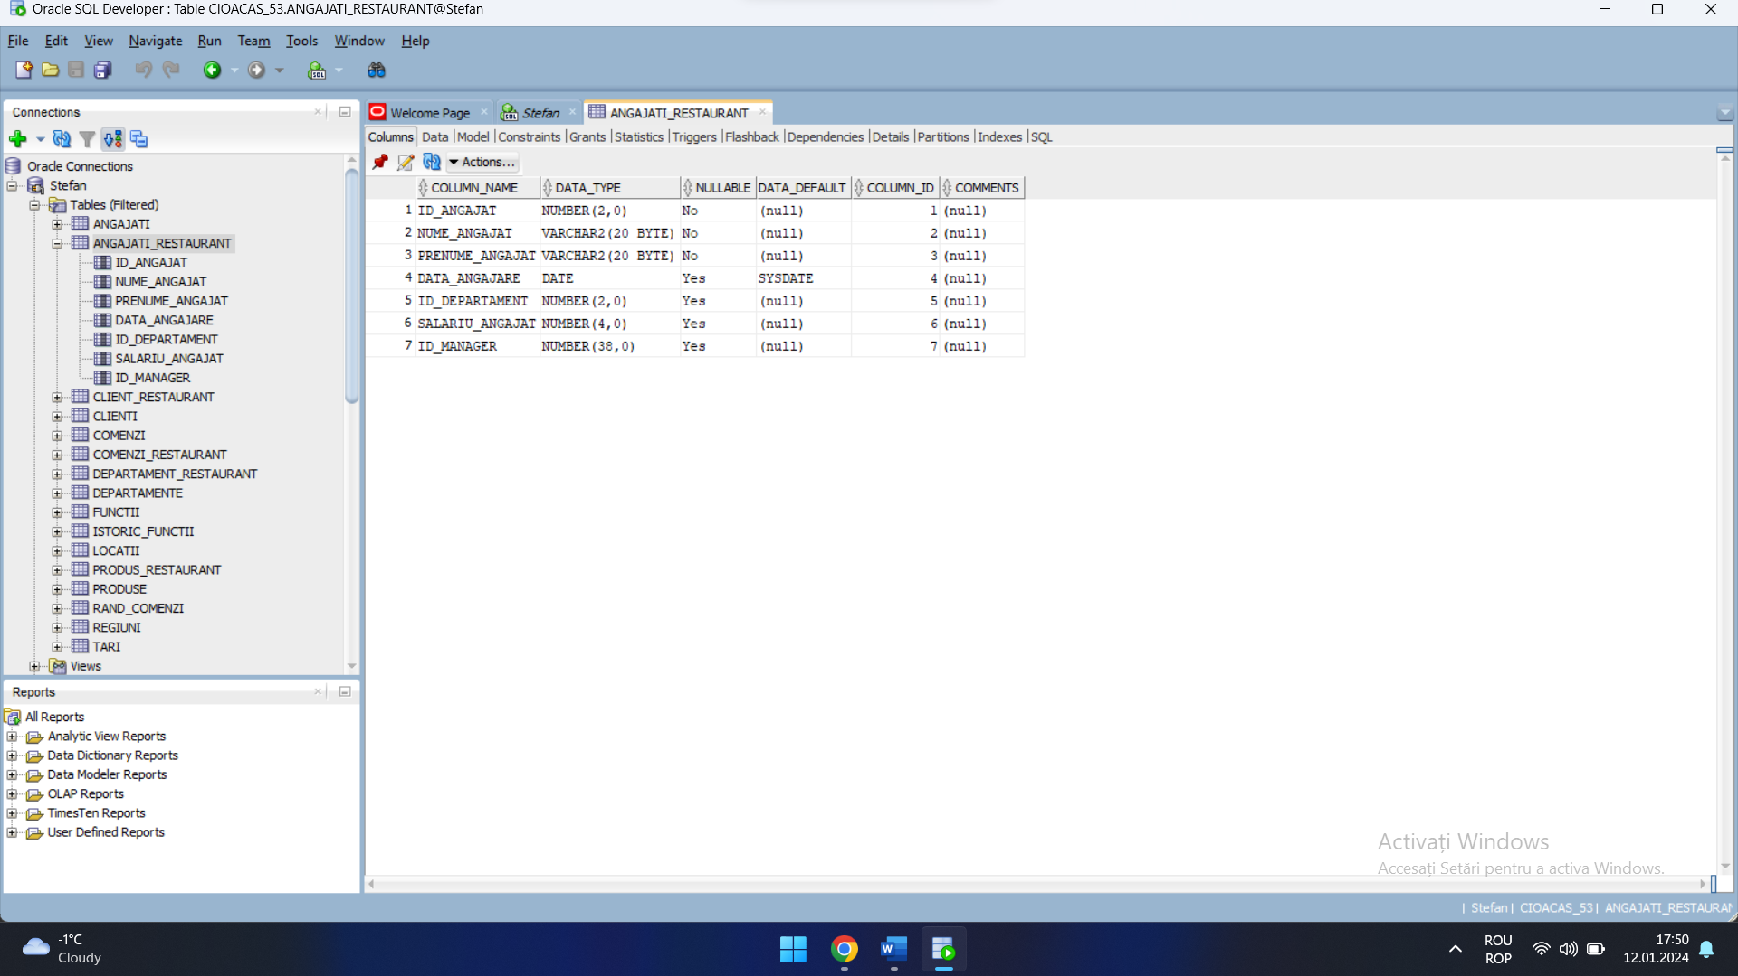

18.

UPDATE angajati_restaurant

SET id_manager = 1

WHERE id_angajat IN (2,3);

19.

UPDATE angajati_restaurant

SET id_manager = 3

WHERE id_angajat = 4;

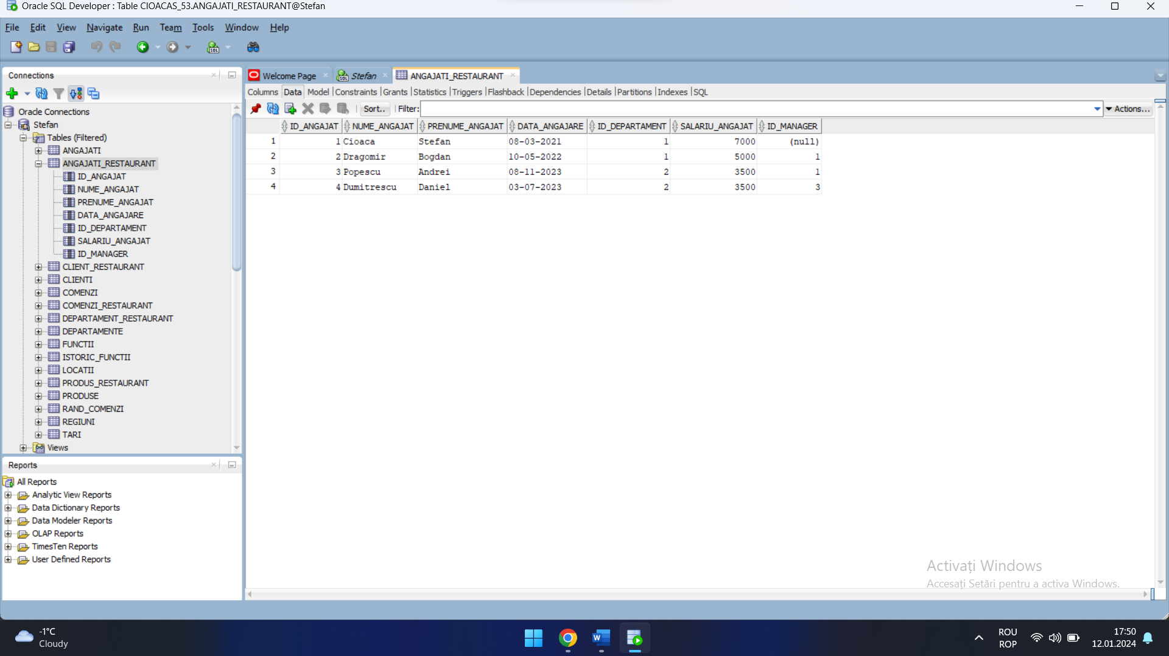

20.

DELETE

FROM produs_restaurant

WHERE id_produs = 1;

Tabelul produs_restaurant arata acum asa:

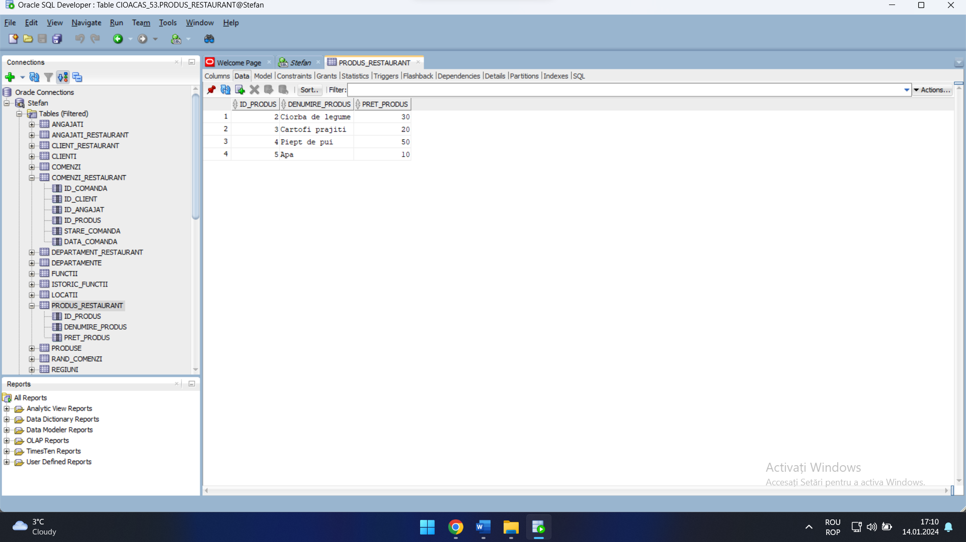

1. **Implementarea interogarilor (SELECT) cu diferiti operatori sau diferite functii.**
2. /* Selectarea tuturor angajatilor care au id_departament = 2*/

SELECT *

FROM angajati_restaurant

WHERE id_departament = 2;

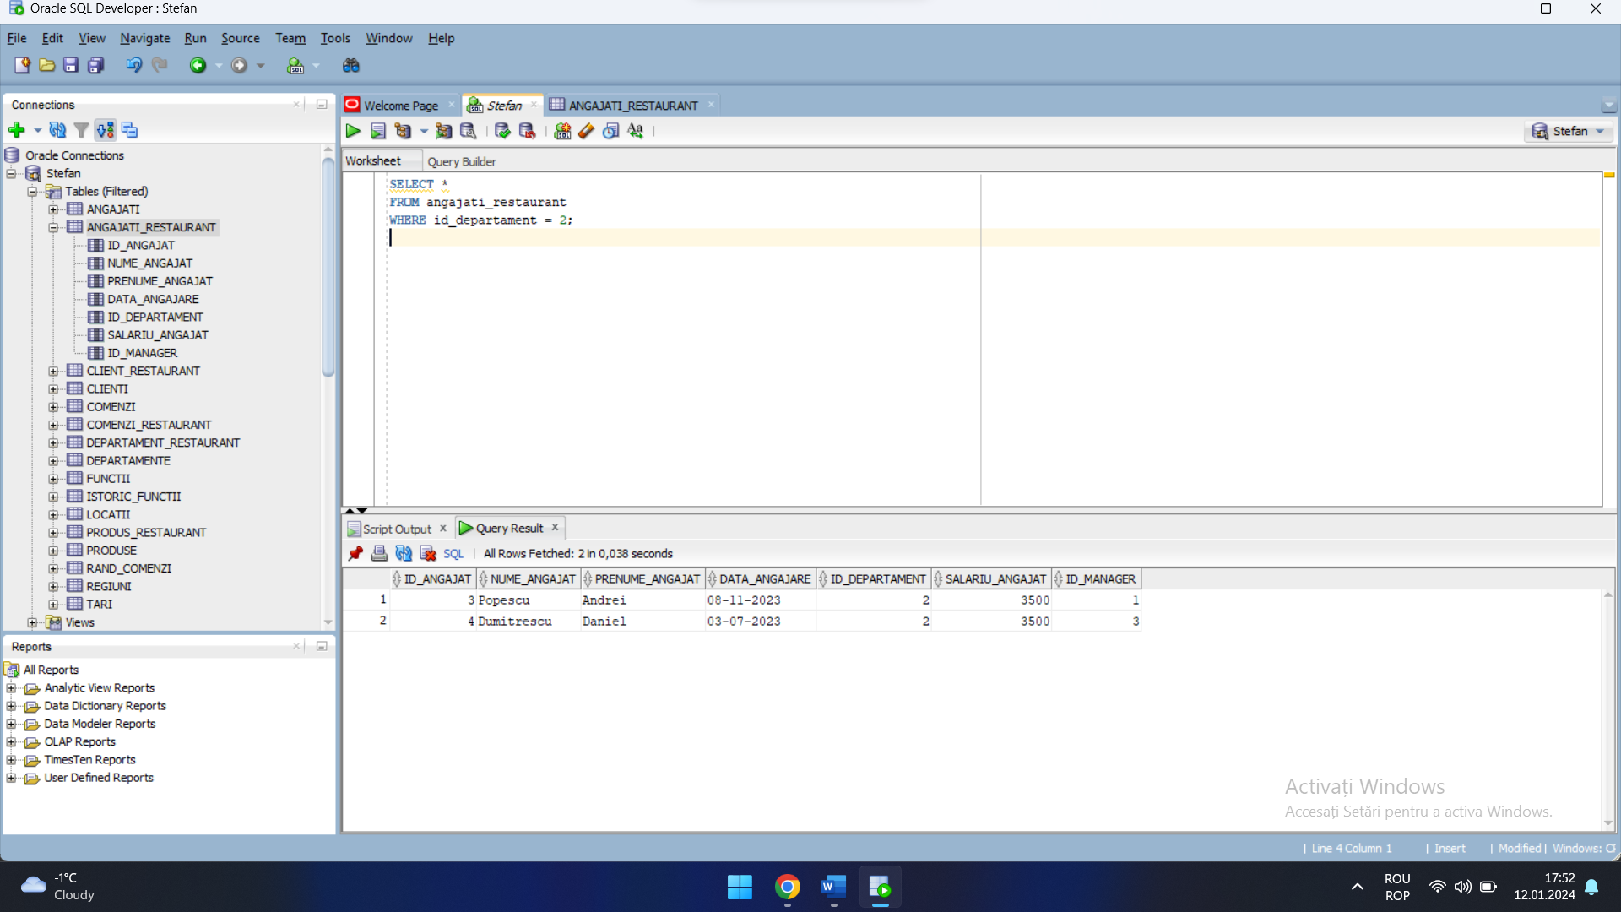

1. /* Selectarea tuturor produselor care au pretul intre 30 si 50. */

SELECT *

FROM PRODUS_RESTAURANT

WHERE pret_produs BETWEEN 30 AND 50;

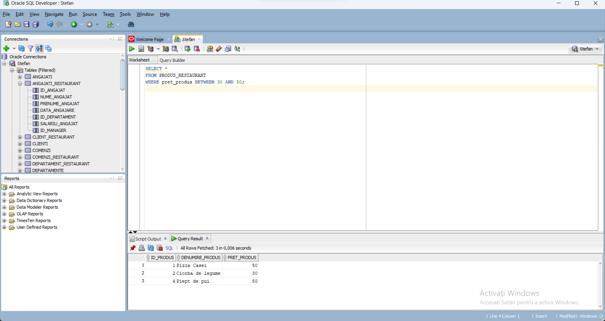

1. /* Selectarea tuturor angajatilor care au alocat un departament */

SELECT a.id_angajat, a.nume_angajat, a.prenume_angajat, a.id_departament, d.denumire_departament

FROM angajati_restaurant a

INNER JOIN departament_restaurant d ON a.id_departament = d.id_departament;

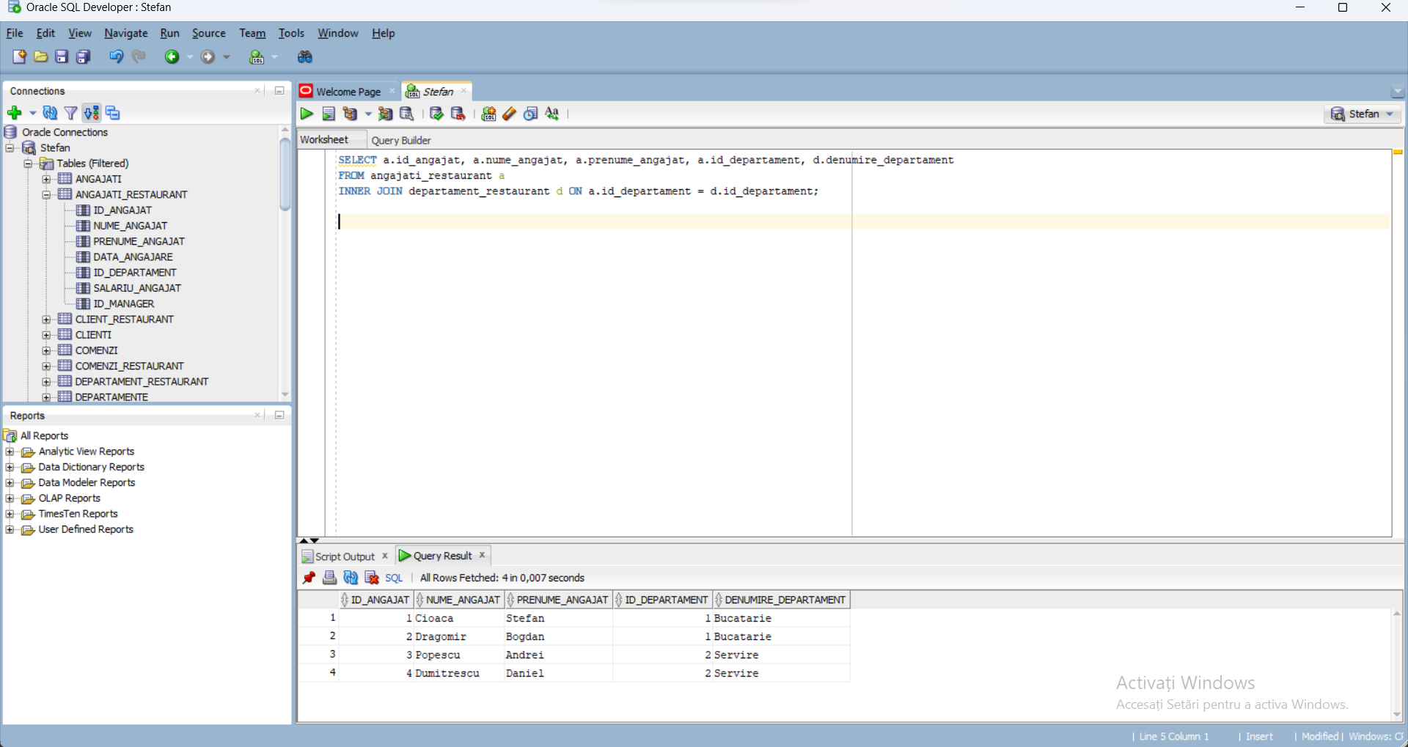

1. . /* Selectarea tuturor angajatilor care au sau nu alocat un departament */

SELECT a.id_angajat, a.nume_angajat, a.prenume_angajat, a.id_departament, d.denumire_departament

FROM angajati_restaurant a

FULL JOIN departament_restaurant d ON a.id_departament = d.id_departament;

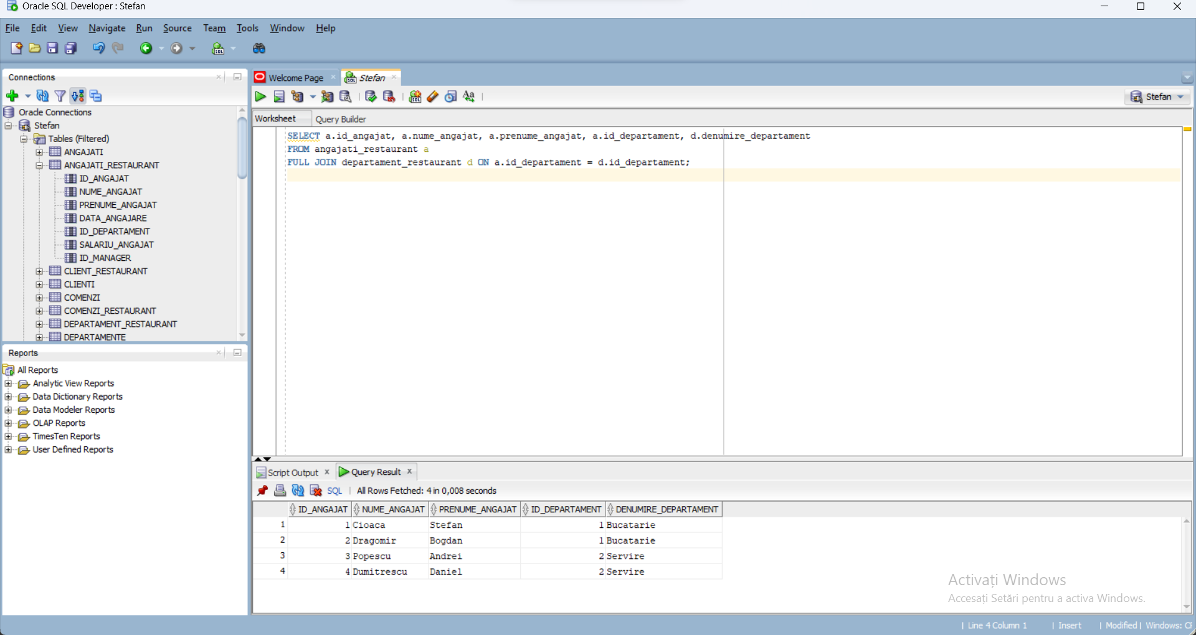

1. /* Selectarea clientilor care au id_client >=2, grupati dupa id_client si prenume_client.*/

SELECT id_client, prenume_client

FROM client_restaurant

GROUP BY id_client, prenume_client

HAVING id_client >= 2;

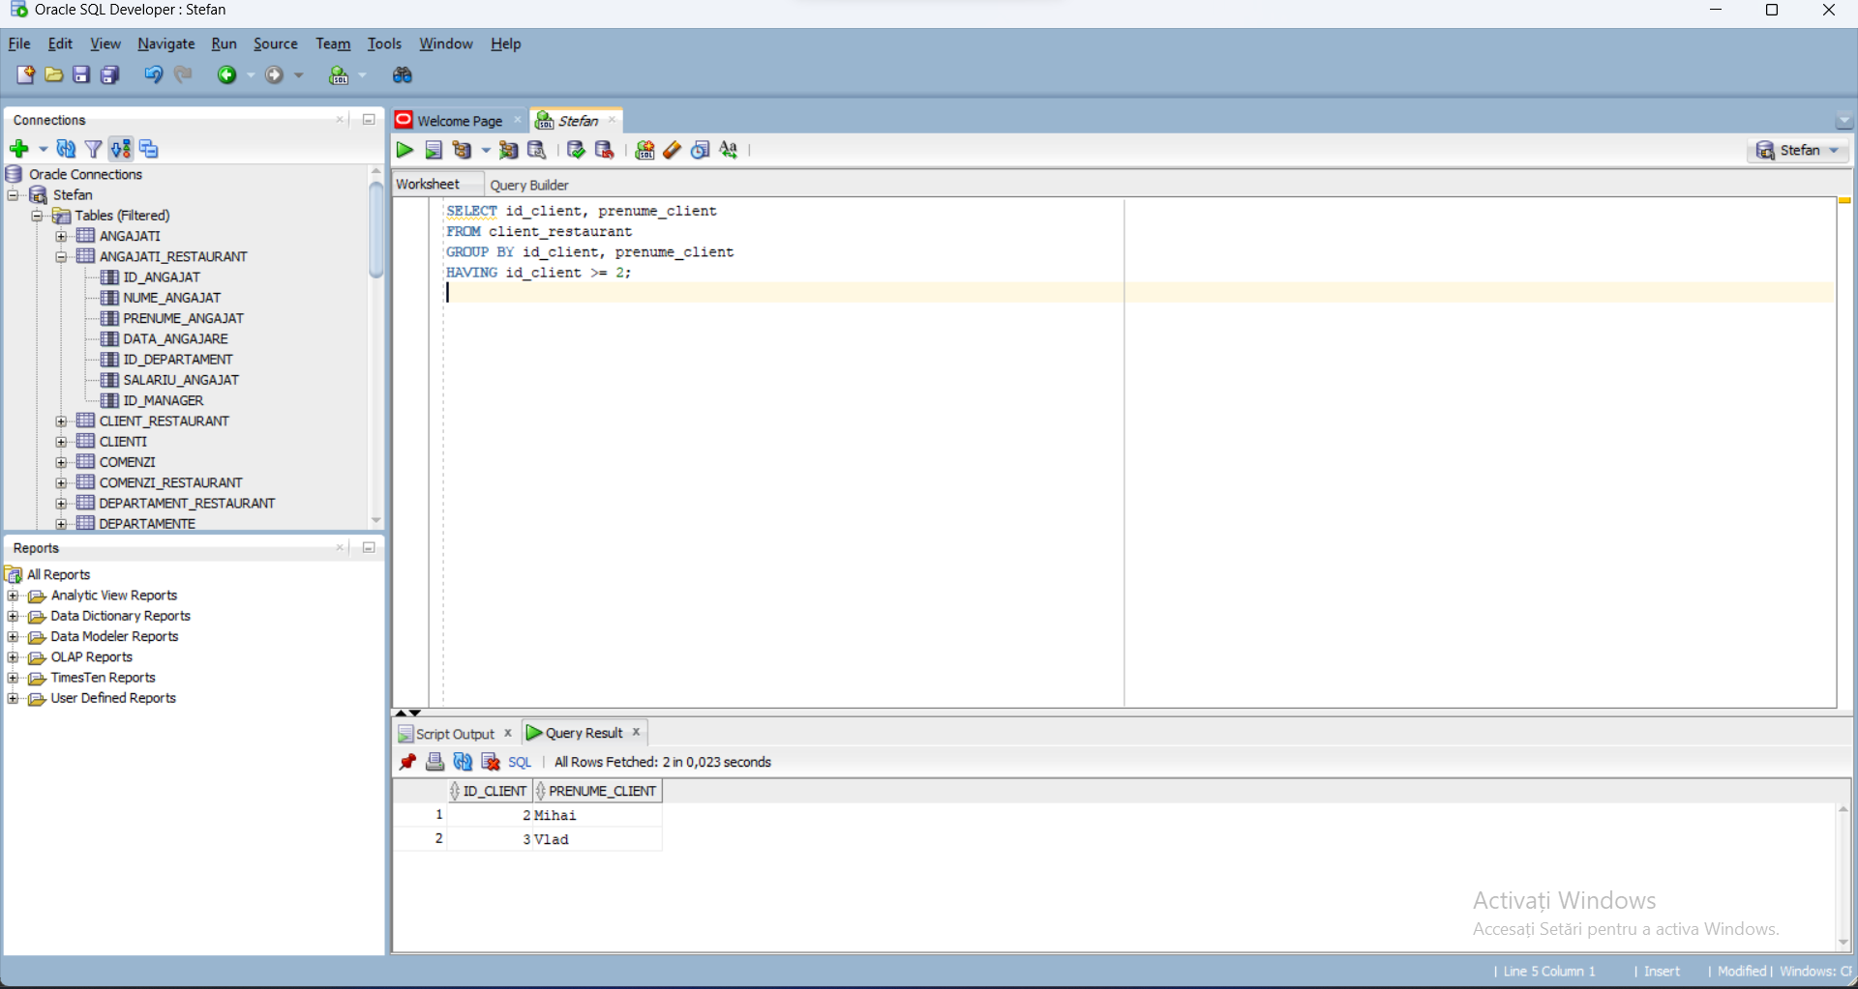

1. /* Selectarea angajatilor cu nume, prenume si data_angajare scrisa sub alta forma. */

SELECT nume_angajat, prenume_angajat, TO_CHAR(data_angajare, 'DD-Mon-YYYY') AS Data_Angajare

FROM angajati_restaurant;

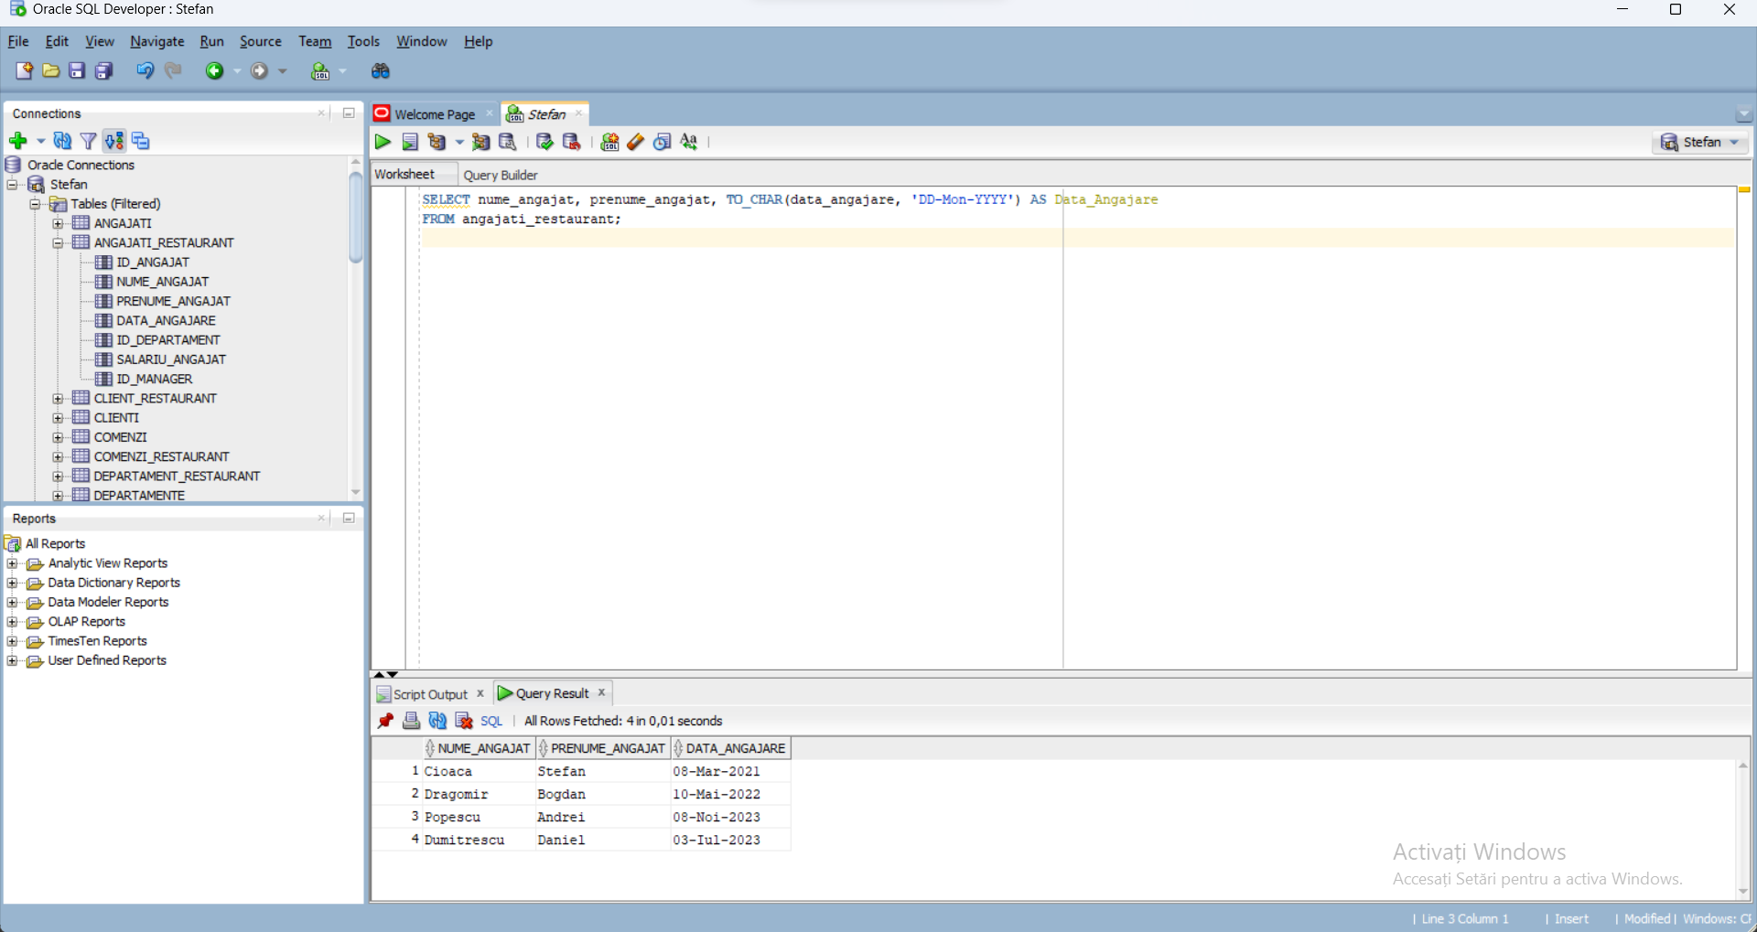

1. /* Clasificarea angajatilor dupa vechime in restaurant. */

SELECT nume_angajat, prenume_angajat, data_angajare,

CASE

WHEN EXTRACT(YEAR FROM data_angajare) BETWEEN 2020 AND 2021 THEN 'Vechi'

ELSE 'Nou'

END AS "Angajat nou/vechi"

FROM angajati_restaurant;

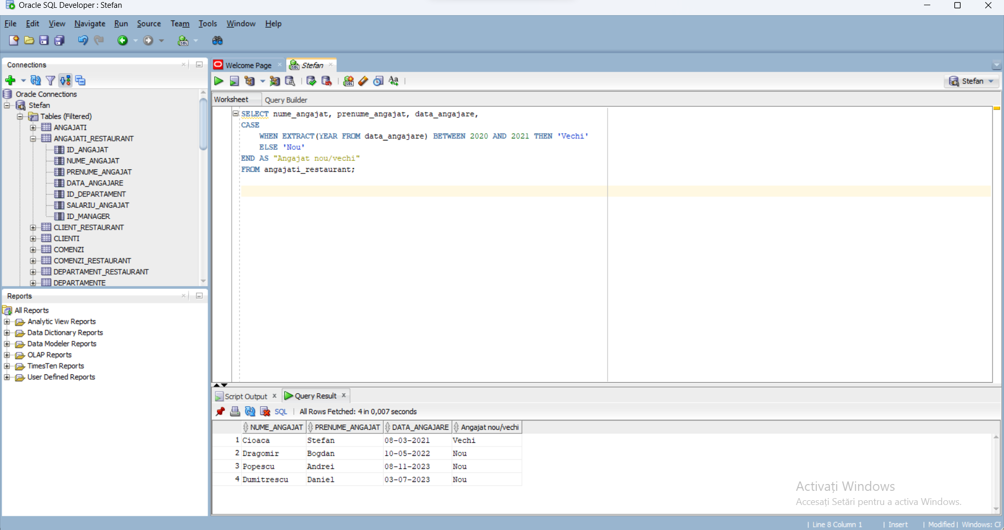

1. /* Selectarea angajatilor cu initiala numelui si prenumele, data angajarii si salariul fiecaruia. */

SELECT SUBSTR(nume_angajat, 1, 1) || ' ' || prenume_angajat AS Angajat, data_angajare, salariu_angajat

FROM angajati_restaurant;

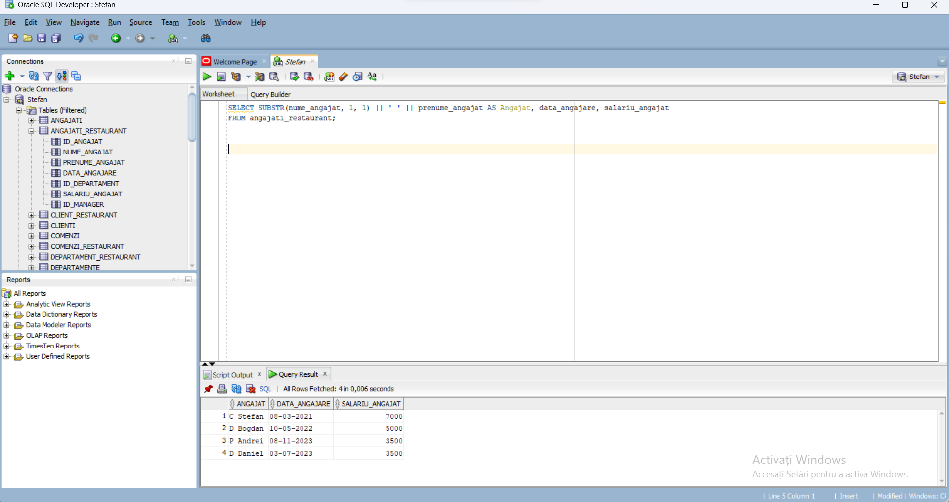

1. /* Selectarea angajatilor care au salariul mai mare de 4000. */

SELECT nume_angajat, prenume_angajat, salariu_angajat

FROM angajati_restaurant

WHERE salariu_angajat >= 5000

UNION

SELECT nume_angajat, prenume_angajat, salariu_angajat

FROM angajati_restaurant

WHERE salariu_angajat >= 4000;

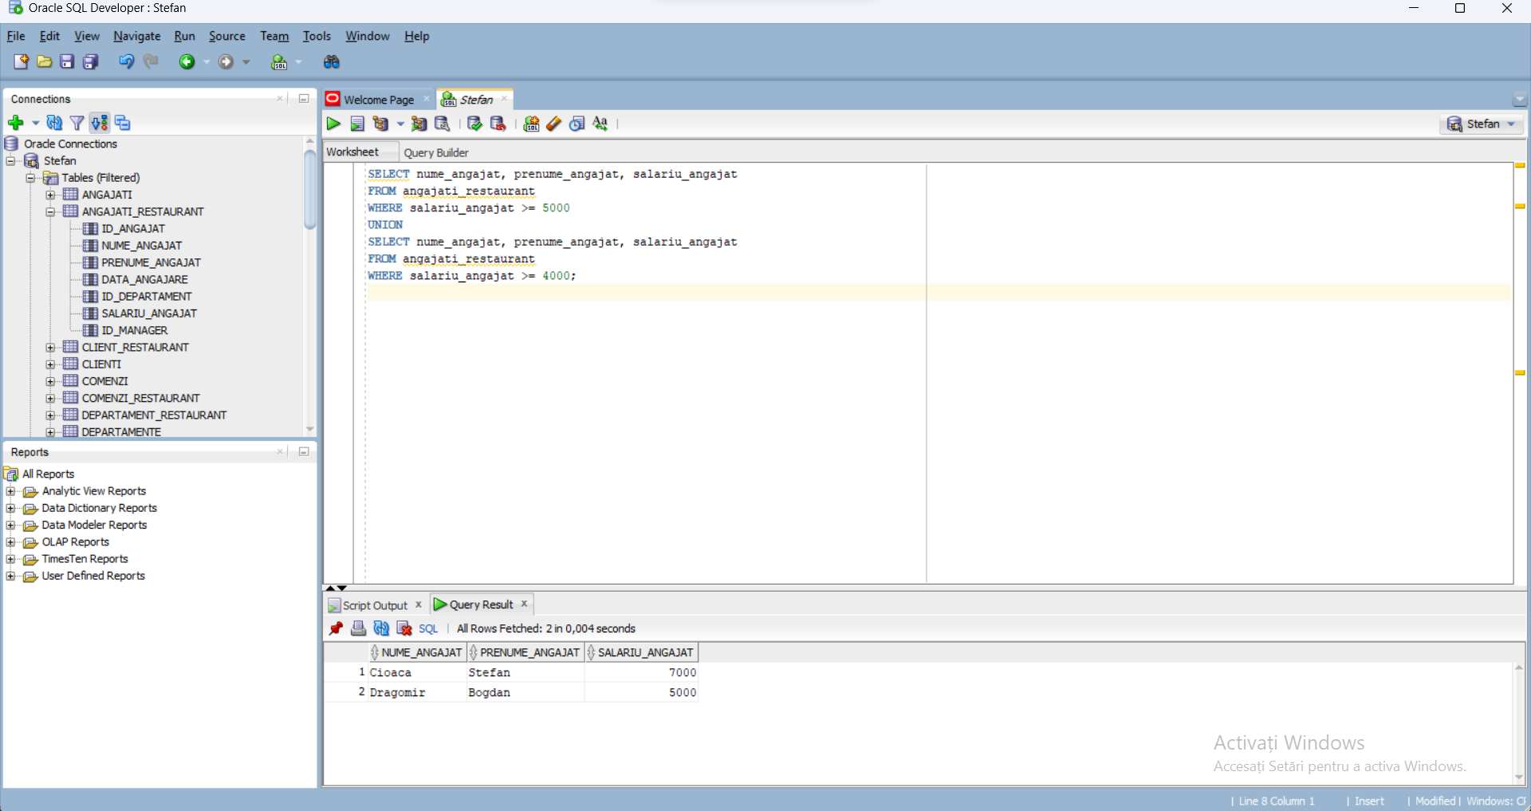

1. /* Selectarea angajatilor care au salariul intre 4000 si 6000. */

SELECT nume_angajat, prenume_angajat, salariu_angajat

FROM angajati_restaurant

WHERE salariu_angajat >= 6000

MINUS

SELECT nume_angajat, prenume_angajat, salariu_angajat

FROM angajati_restaurant

WHERE salariu_angajat <= 4000;

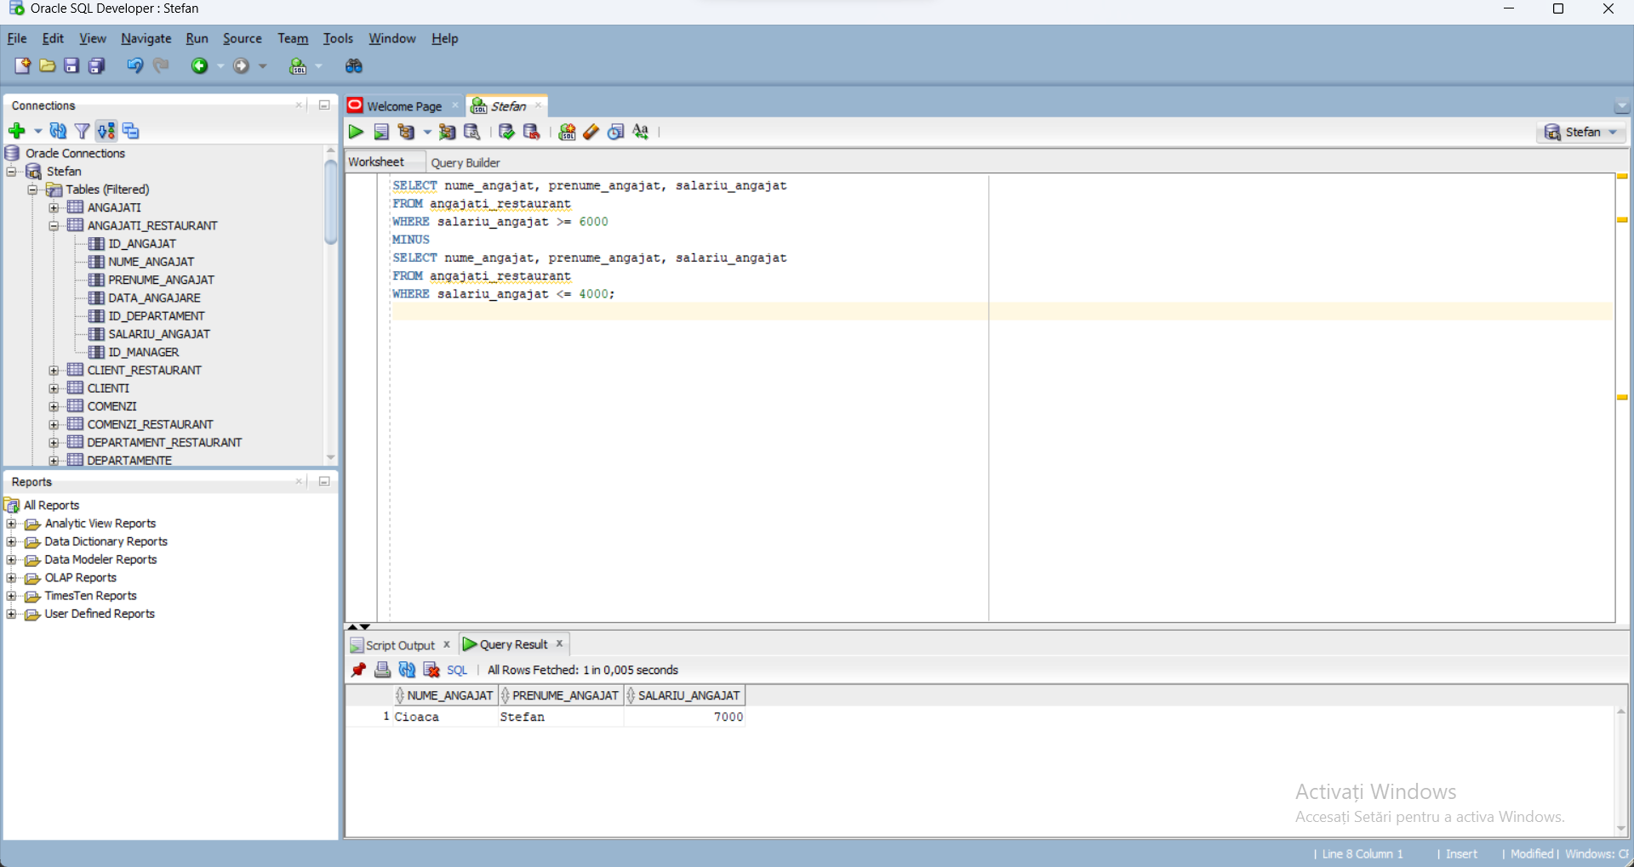

1. /* Afisarea salariul mediu pe departamente doar pentru acele departament care au media peste 4000. */

SELECT a.id_departament, d.denumire_departament, AVG(a.salariu_angajat) AS Salariu_mediu

FROM angajati_restaurant a

JOIN departament_restaurant d ON a.id_departament = d.id_departament

GROUP BY a.id_departament, d.denumire_departament

HAVING AVG(salariu_angajat)>4000;

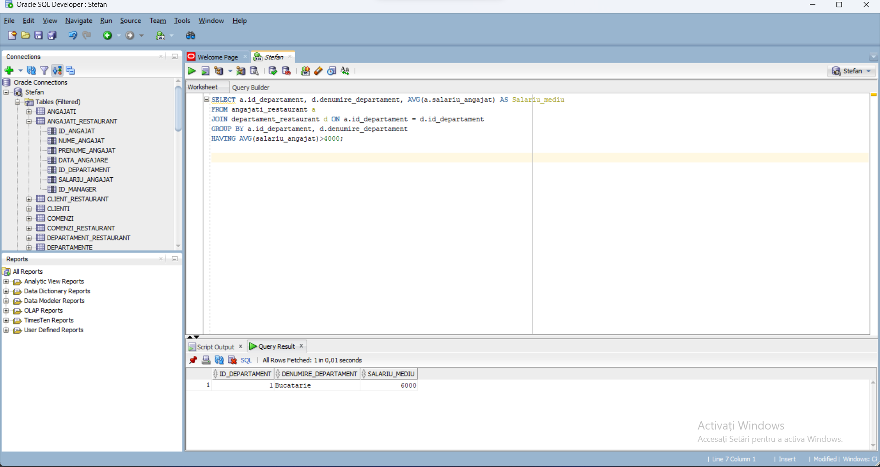

1. /* Selectarea angajatilor care au salariul mai mare decat angajatii din departamentul 2.*/

SELECT nume_angajat, prenume_angajat

FROM angajati_restaurant

WHERE salariu_angajat > ANY (

SELECT salariu_angajat

FROM angajati_restaurant

WHERE id_Departament = 2

);

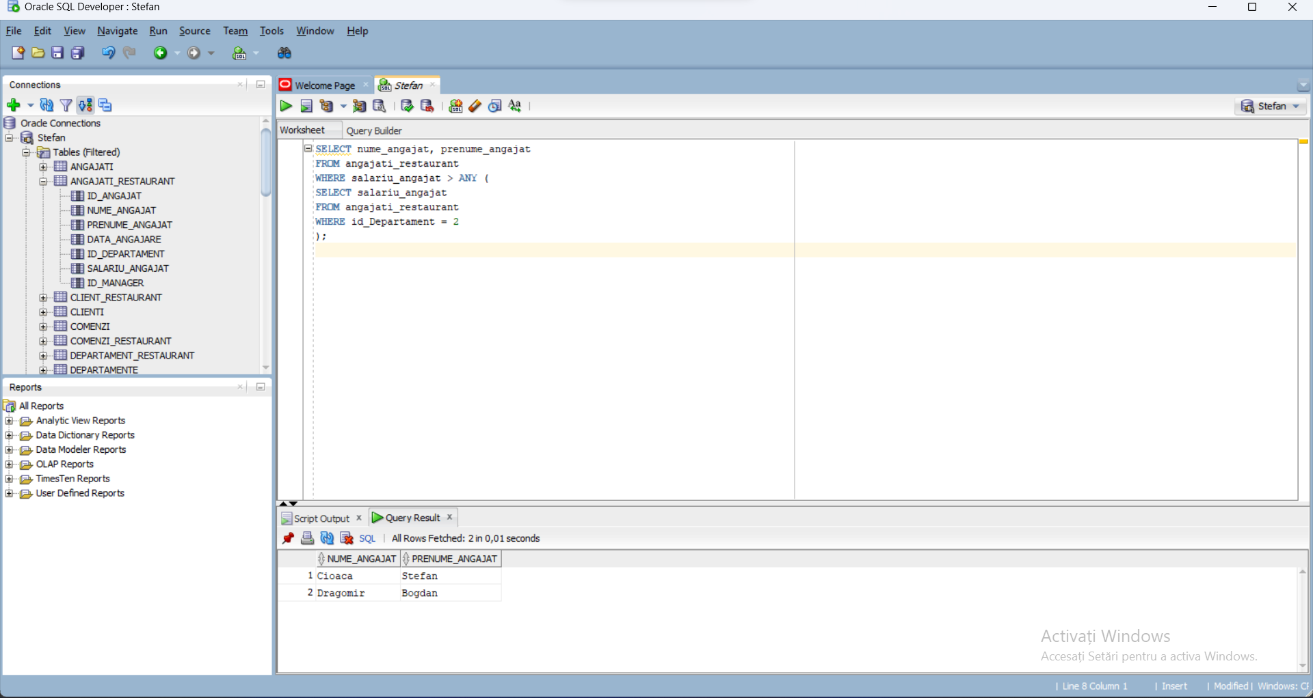

1. /* Selectarea comenzilor care au stare_comanda = 1. */

SELECT *

FROM COMENZI_RESTAURANT

WHERE stare_comanda = 1;

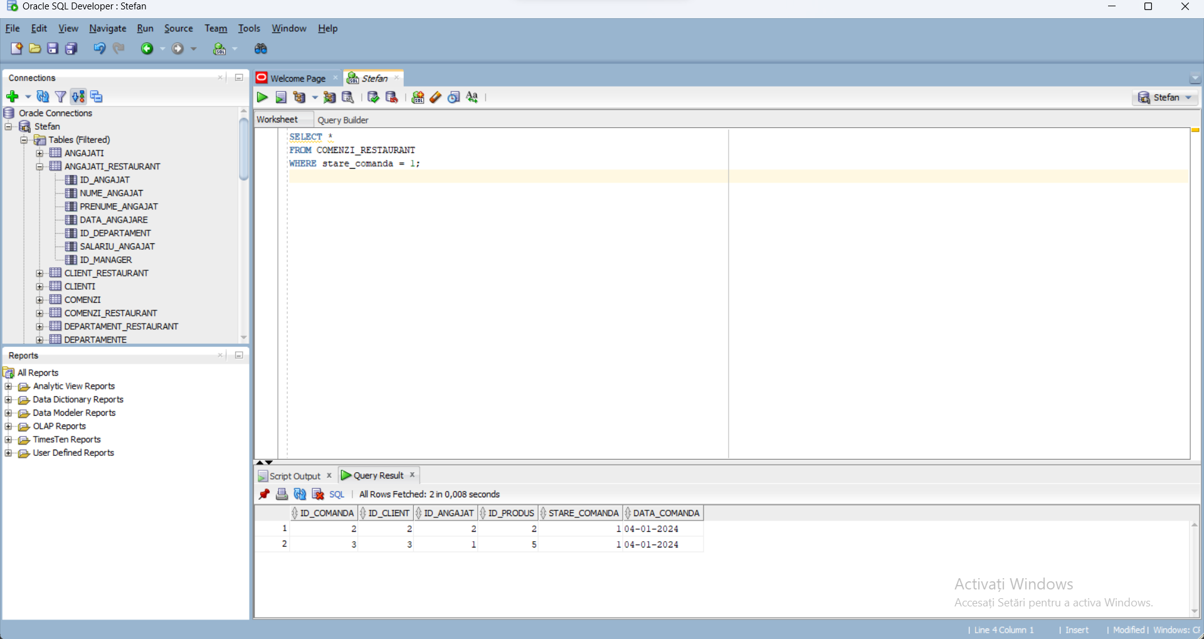

1. /* Selectarea clientilor care au initiala numelui I. */

SELECT id_client, nume_client, prenume_client

FROM client_restaurant

WHERE SUBSTR(nume_client, 1, 1) LIKE 'I%';

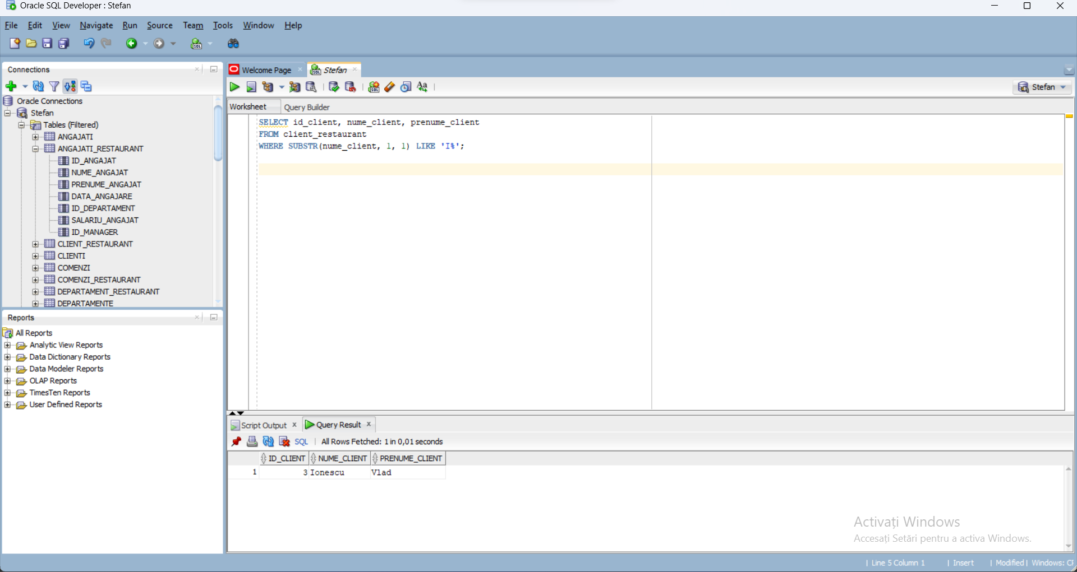

1. /* Selectarea produselor care au pretul 30 sau 50. */

SELECT denumire_produs, pret_produs

FROM produs_restaurant

WHERE pret_produs IN (30,50);

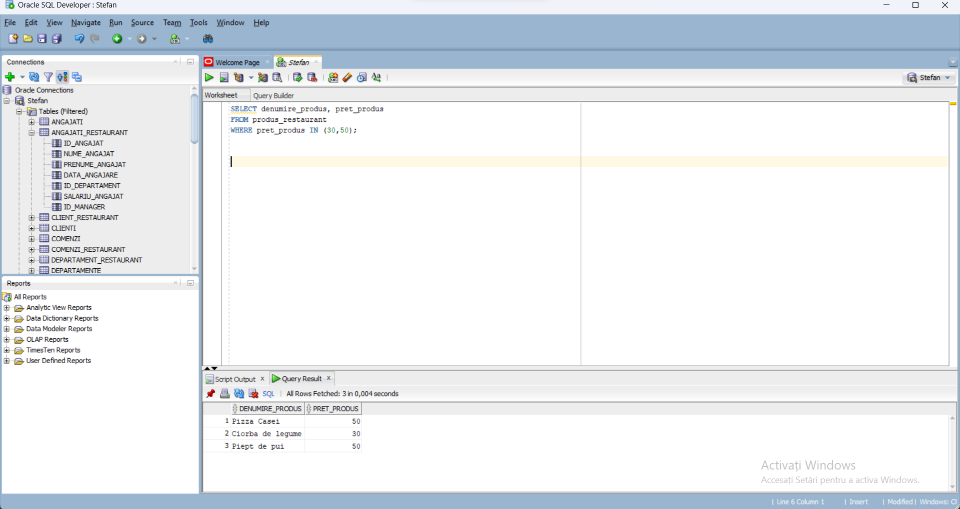

1. **Implementarea interogarilor (SELECT) care vor contine: subcereri, prelucrarea cererilor ierarhice (CONNECT BY, PRIOR, LEVEL)**
2. /* Selectarea angajatilor care au salariul mai mic decat media angajatilor. */

SELECT nume_angajat, prenume_angajat, salariu_angajat

FROM angajati_restaurant

WHERE salariu_angajat < (

SELECT AVG(salariu_angajat)

FROM angajati_restaurant

);

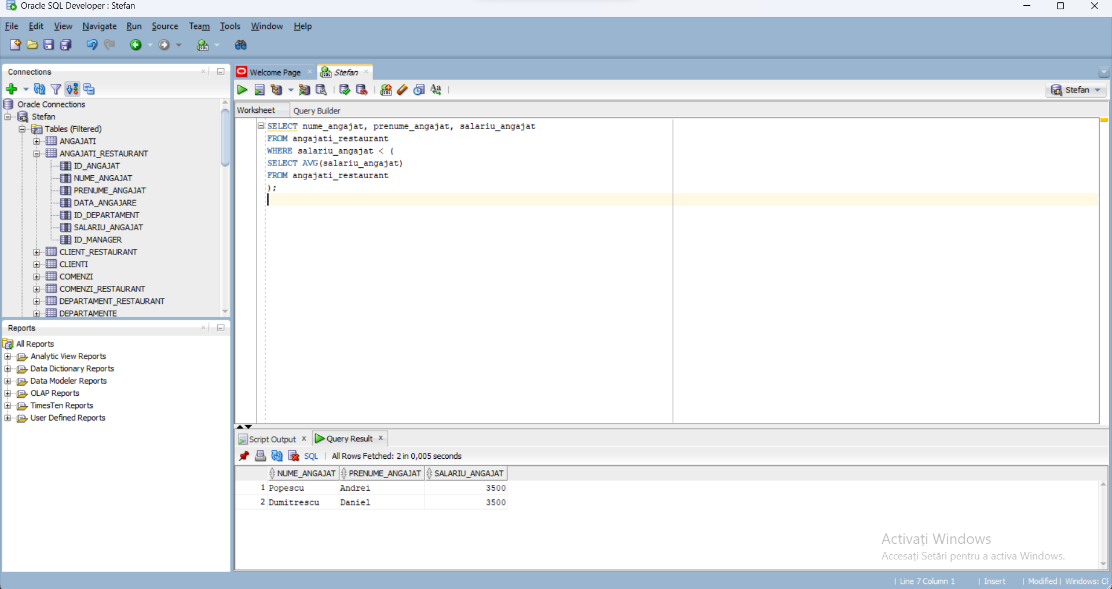

1. /* Selectarea angajatilor in functie de ierarhia in restaurant. */

SELECT id_angajat, nume_angajat, prenume_angajat, id_manager

FROM angajati_restaurant

START WITH id_angajat = 1

CONNECT BY PRIOR id_angajat = id_manager;

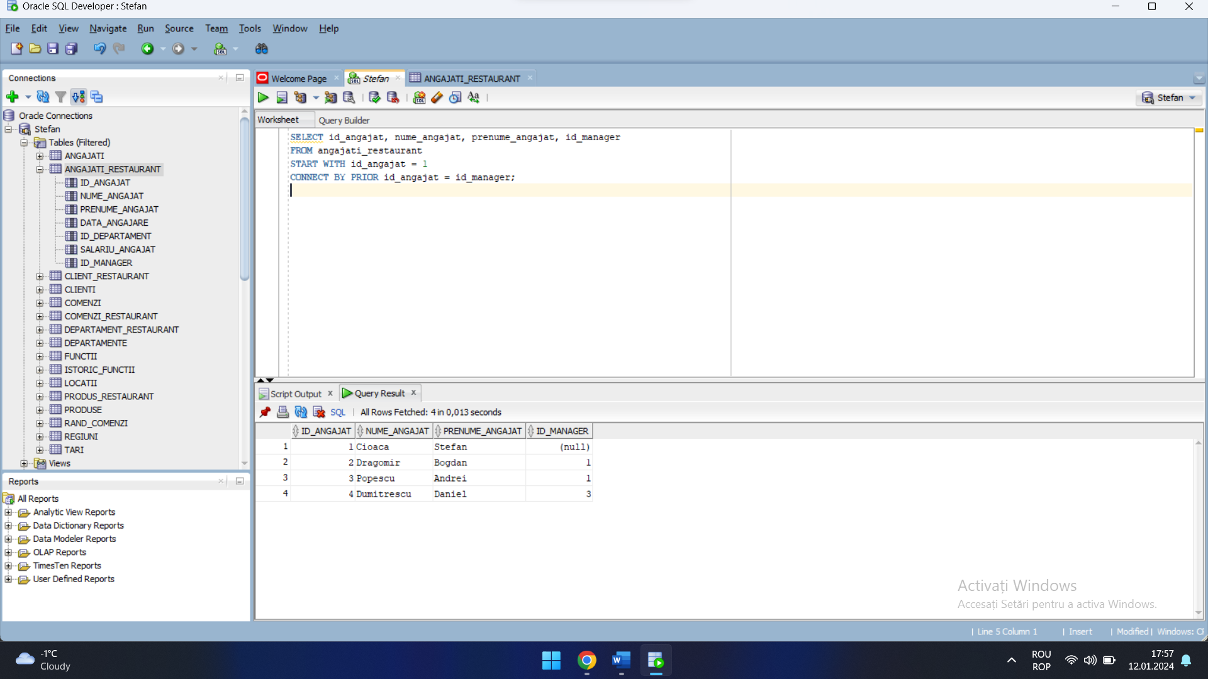

1. /* Folosirea comenzii LEVEL pentru a afisa pe ce nivel al ierarhiei se situeaza fiecare angajat. */

SELECT id_angajat, nume_angajat, prenume_angajat, id_manager, LEVEL

FROM angajati_restaurant

START WITH id_angajat = 1

CONNECT BY PRIOR id_angajat = id_manager;

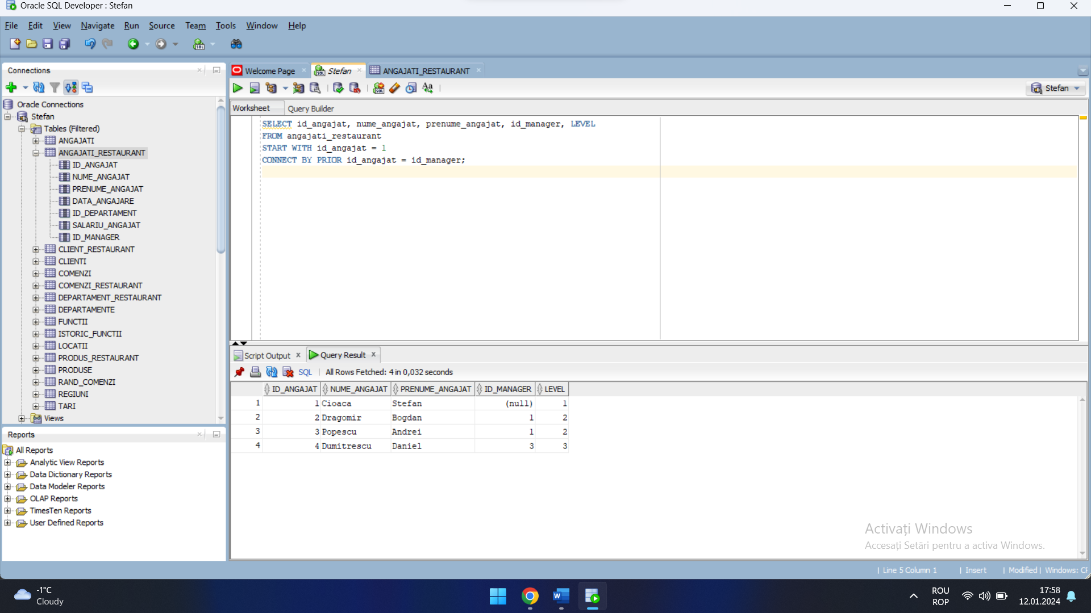

1. **Gestiunea altor obiecte ale bazei de date: tabele virtuale, indecsi, sinonime, secvente.**
2. /* Crearea sinonimului ang pentru tabelul angajati_restaurant. */

CREATE SYNONYM ang

FOR angajati_restaurant;

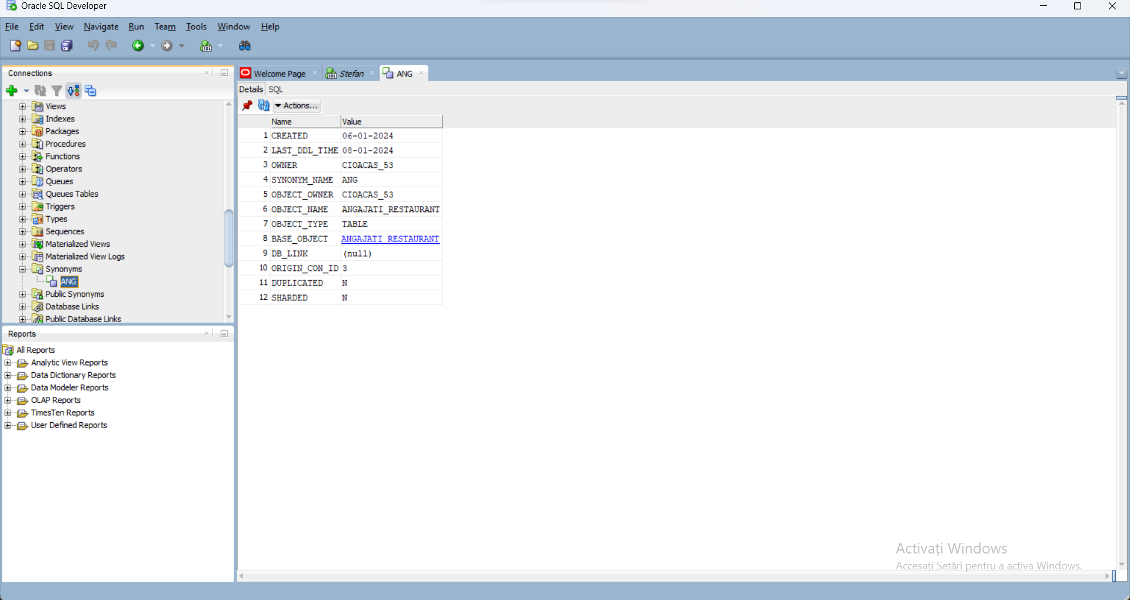

1. /* Crearea view-ului angajati_view pentru tabelul angajati_restaurant. */

CREATE VIEW angajati_view AS

SELECT id_angajat, nume_angajat, prenume_angajat

FROM angajati_restaurant;

